项目编号：HRC-ZBDL-2026-01193

2026年老高川镇李家石畔村人居环境整治项目

竞争性磋商文件

采 购 人：府谷县老高川镇人民政府

采购代理机构：华睿诚项目管理有限公司

二零二六年九月

特 别 提 示
各供应商：在此我们特别善意地提醒您注意！
1、请您仔细地阅读磋商文件并正确理解磋商文件中各项具体要求。
2、采购文件内容有矛盾的，以供应商须知前附表内容为准；答疑、澄清或修改文件与本采购文件有矛盾的， 以文件发出时间靠后的内容为准。
3、请您严格按照磋商文件载明的响应文件格式要求编制响应文件。
4、请您按照磋商文件要求密封响应文件。
5、请您明确标记响应文件的正本或副本。
6、请您于 2026 年 09 月 18日 10 时 00 分 00 秒前，准时到陕西省榆林市府谷县新区嘉佳购物中心5楼888会议室递交响应文件并参加磋商会议，避免迟误。
7、请您到达磋商会议地点后及时到签到处签字登记。谨记上述提示，将有助您顺利地参加投标。若有什么需要帮助，请您与我们的工作人员联系，我们将竭诚为您服务。

目 录
特 别 提 示 2
第一章 竞争性磋商公告 4
第二章 供应商须知 9
第三章 采购需求 39
第四章 主要合同条款 48
第五章 竞争性磋商响应文件参考格式 51

第一章 竞争性磋商公告

2026年老高川镇李家石畔村人居环境整治项目竞争性磋商公告

项目概况

府谷县高川镇李家石畔村人居环境整治项目的潜在供应商应在登录全国公共资源交易中心平台（陕西省）使用 CA 锁报名后自行下载获取采购文件，并于 2026 年 09 月18 日 10 时 00 分 （北京时间）前提交响应文件。

一、项目基本情况

项目编号：HRC-ZBDL-2026-01193
项目名称：2026年老高川镇李家石畔村人居环境整治项目
采购方式：竞争性磋商
预算金额：997992.94 元
采购需求：
合同包 1 (2026年老高川镇李家石畔村人居环境整治项目) :
合同包预算金额：997992.94元
合同包最高限价：997992.94 元

品 目 号 | 品目名称 | 采购标的 | 数量  （单  位） | 技术规格、参数及要求 | 品目预算(元)
1-1 | 其他市政公用设施施工 | 2026年老高川镇李家石畔村人居环境整治项目 | 1 (项) | 详见采购文件 | 997992.94

本合同包不接受联合体投标
合同履行期限：30 日历天

二、 申请人的资格要求：

1.满足《中华人民共和国政府采购法》第二十二条规定 ;
2.落实政府采购政策需满足的资格要求：

合同包 1 (2026年老高川镇李家石畔村人居环境整治项目)落实政府采购政策需满足的资格要求如下:
① 、《政府采购促进中小企业发展管理办法》（财库〔2020〕46 号）；
② 、《三部门联合发布关于促进残疾人就业政府采购政策的通知》（财库[2017] 141 号）；
③ 、《财政部司法部关于政府采购支持监狱企业发展有关问题的通知》（财库〔2014〕68 号）；
④ 、《国务院办公厅关于建立政府强制采购节能产品制度的通知》（国办发[2007]51 号）；
⑤ 、《环境标志产品政府采购实施的意见》（财库[2006]90 号）；
⑥ 、《节能产品政府采购实施意见》（财库[2004]185 号）；
⑦ 、《财政部发展改革委生态环境部市场监管总局关于调整优化节能产品、环境标志产品政府采购执行机制的通知》（财库〔2019〕9 号）；
⑧ 、《陕西省中小企业政府采购信用融资办法》（陕财办采〔2018〕23 号）；
⑨ 、《关于进一步加大政府采购支持中小企业力度的通知》（财库〔2022〕19 号）；
⑩ 、 落实其它相关政策。
3.本项目的特定资格要求：
合同包 1 (2026年老高川镇李家石畔村人居环境整治项目)特定资格要求如下 :
① 、供应商需具有独立承担民事责任能力的法人、其他组织或自然人。企业法人应提供合法有效的统一社会信用代码的营业执照（附营业执照的 2025 年企业年度报告书）；事业法人应提供事业单位法人证书；其他组织应提供合法登记证明文件； 自然人应提供身份证；
② 、供应商须具备市政公用工程施工总承包三级及其以上资质的独立企业法人，且具备有效的安全生产许可证，并在人员、设备、资金等方面具有相应的施工能力；
③、项目负责人须具备市政公用工程专业二级及其以上建造师注册证书和有效的安全生产考核合格证书（建安 B 类）；且未担任其他在建工程的项目负责人；
④ 、财务状况报告：财务状况良好，提供 2025 年度财务审计报告，出具的审计报告应当经过注册会计师行业统一监管平台备案赋码（成立时间至提交响应文件递交截止时间不足一年的可提供成立后任意时段的财务报表或开标前三个月内基本存款账户开户银行出具的资信证明；）
⑤ 、税收缴纳证明：提供 2026 年 1 月 1 日至投标截止时间已缴纳的至少一个月的纳税证明或完税证明，依法免税的单位应提供相关证明材料；
⑥ 、社会保障资金缴纳证明：提供 2026 年 1 月 1 日至投标截止时间已缴纳一个月的社保。纳的至少一个月的社会保障资金缴存单据或社保机构开具的社会保险参保缴费情况证明。依法不需要缴纳社会保障资金的供应商应提供相关文件证明。
⑦、信誉要求：投标人在中国政府采购网（www.ccgp.gov.cn）中未被列入政府采购严重违法失信行 为 记 录 名 单 ； 投 标 人 、 法 定 代 表 人 、 项 目 负 责 人 在 “ 信 用 中 国 ” 网 站（https://www.creditchina.gov.cn/）中未被列入失信被执行人，投标人提供企业信用报告（信用报告正文部分“六、信用承诺信息 ”较多，此项可不提供，其余内容须完整），投标人、法定代表人、项目负责人提供网页查询截图加盖企业原色印章（ “信用中国 ”网站中失信被执行人查询截图以“中国执行信息公开网”网站（http://zxgk.court.gov.cn/shixin/） 中全国范围内查询为准）。提供本项目发出公告之日至响应文件递交截止时间前查询的相关信誉要求完整截图。
⑧ 、书面声明：参加本次政府采购活动前三年内在经营活动中没有重大违法记录的声明函；
⑨ 、提供榆林市政府采购工程类项目供应商信用承诺书及信用中国（陕西榆林）主动承诺网页截图；
⑩ 、投标保证金：用投标信用承诺书代替（提供投标信用承诺书及信用中国（陕西榆林）主动承诺网页截图）
⑪ 、单位负责人为同一人或者存在直接控股、管理关系的不同供应商，不得同时参加本项目投标活动，提供《供应商企业关系关联承诺书》。
⑫ 、本项目专门面向中小企业采购。不满足中小企业政策规定的，将被拒绝参与本项目政府采购投标活动。满足要求的中小企业须提供管理办法规定的《中小企业声明函》；满足要求的监狱企业、福利性企业参加政府采购活动时，视同小微企业。

三、获取采购文件

时间： 2026 年 09月08 日 至 2026 年 09 月 14日 ，每天上午 08 :00 :00 至 11 :30 :00 ，下午 14:30 :00 至 18 :00 :00 （北京时间）
途径：登录全国公共资源交易中心平台（陕西省）使用CA 锁报名后自行下载
方式：在线获取
售价： 0 元

四、响应文件提交

截止时间： 2026 年 09 月 18 日 10 时 00 分 00 秒 （北京时间）
地点：陕西省榆林市府谷县新区嘉佳购物中心5楼888会议室

五、开启

时间： 2026 年 09 月 18日 10 时 00 分 00 秒 （北京时间）
地点：：陕西省榆林市府谷县新区嘉佳购物中心5楼888会议室

六、公告期限

自本公告发布之日起 3 个工作日。

七、其他补充事宜

(1）公告期限以自本公告发布之日起 5 个工作日为准。
（2）线上与线下需同时报名，二者缺一不可，否则视为报名无效。
1、供应商可登录全国公共资源交易中心平台（陕西省） （http://www.sxggzyjy.cn/）,选择“电子交易平台-政府采购交易系统-企业端进行登录，登录后选择“交易乙方 ”身份进入供应商界面进行报名并免费下载磋商文件。
2、 线上报名与线下报名需同时进行，投标人网上投标确认成功后，持网上投标确认回执单、单位介绍信原件、经办人身份证原件、复印件及社保经办机构出具的 2026 年06 月、07 月或08 月份至少一个月的经办人在本企业社保缴纳证明材料（五险一金其中一项即可，应可查询）至采购代理机构华睿诚项目管理有限公司(陕西省榆林市府谷县新区嘉佳购物中心5楼888会议室）进行确认，以上材料均需加盖单位原色印章（谢绝邮寄）。投标确认时间：2026 年 09 月 08日至 2026 年 09 月 14日每天上午08 :00 至 11 :30，下午 14 :30 至 18 :00（北京时间），线上与线下报名信息须一致，否则视为报名无效。
3、 办理 CA 锁方式（仅供参考）：榆林市市民大厦三楼窗口,电话：0912-3515031。
4、请供应商按照陕西省财政厅关于政府采购供应商注册登记有关事项的通知中的要求，通过陕西省政府采购网
（http://www.ccgp-shaanxi.gov.cn/）注册登记加入陕西省政府采购供应商库。

八、对本次招标提出询问，请按以下方式联系。

1.采购人信息
名称：府谷县老高川镇人民政府
地址：府谷县老高川镇老高川村
联系方式：15353888687
2.采购代理机构信息
名称：华睿诚项目管理有限公司
地址：陕西省榆林市府谷县新区嘉佳购物中心5楼888A会议室
联系方式：19109129358
3.项目联系方式
项目联系人：王工
电话：18291292229
华睿诚项目管理有限公司
2026 年 09月07

第二章 供应商须知

供应商须知前附表

条款号 | 内容 | 说明与要求
1.1.2 | 采购人 | 名称：府谷县老高川镇人民政府  地址：老高川镇老高川村  联系方式：15353201226
1.1.3 | 采购代理机构 | 名 称：华睿诚项目管理有限公司  地 址：陕西省榆林市府谷县新区嘉佳购物中心5楼888会议室  联系人：王工  电 话：18291292229  电子邮箱：45019378@qq.com
1.1.4 | 采购项目名称 | 2026年老高川镇李家石畔村人居环境整治项目
1.2 | 资金来源及落实 | 财政拨款及自筹资金
1.3.1 | 采购内容及质量要求 | 采购内容：详见第五章“采购需求 ”
1.3.1 | 采购内容及质量要求 | 质量要求：符合国家及相关部门规定的验收合格标准
1.3.2 | 合同履行期限（工期） | 30 日历天
1.4.1 | 供应商资质条件 | （1）.满足《中华人民共和国政府采购法》第二十二条规定（提供承诺原件）；  （2）.本项目的特定资格要求：  ①、供应商需具有独立承担民事责任能力的法人、其他组织或自然人。企业法人应提供合法有效的统一社会信用代码的营业执照（附营业执照的 2025 年企业年度报告书）；事业法人应提供事业单位法人证书；其他组织应提供合法登记证明文件； 自然人应提供身份证；  ② 、供应商须具备市政公用工程施工总承包三级及其以上资质的独立企业法

条款号 | 内容 | 说明与要求
人，且具备有效的安全生产许可证，并在人员、设备、资金等方面具有相应的施工能力；
③ 、项目负责人须具备市政公用工程专业二级及其以上建造师注册证书和有效的安全生产考核合格证书（建安 B 类）；且未担任其他在建工程的项目负责人；
④ 、财务状况报告：财务状况良好，提供 2025 年度财务审计报告，出具的审计报告应当经过注册会计师行业统一监管平台备案赋码（成立时间至提交响应文件递交截止时间不足一年的可提供成立后任意时段的财务报表或开标前三个月内基本存款账户开户银行出具的资信证明；）
⑤ 、税收缴纳证明：提供 2026 年 1 月 1 日至投标截止时间已缴纳的至少一个月的纳税证明或完税证明，依法免税的单位应提供相关证明材料；
⑥ 、社会保障资金缴纳证明：提供 2026 年 1 月 1 日至投标截止时间已缴纳的至少一个月的社会保障资金缴存单据或社保机构开具的社会保险参保缴费情况证明。依法不需要缴纳社会保障资金的供应商应提供相关文件证明。
⑦、信誉要求：投标人在中国政府采购网（www.ccgp.gov.cn） 中未被列入政府采购严重违法失信行为记录名单；投标人、法定代表人、项目负责人在“信用中国”网站（https://www.creditchina.gov.cn/） 中未被列入失信被执行人，投标人提供企业信用报告（信用报告正文部分“六、信用承诺信息 ”较多，此项可不提供，其余内容须完整），投标人、法定代表人、项目负责人提供网页查询截图加盖企业原色印章（ “信用中国 ”网站中失信被执行人查询截图以“中国执行信息公开网”网站（http://zxgk.court.gov.cn/shixin/）中全国范围内查询为准）。提供本项目发出公告之日至响应文件递交截止时间前查询的相关信誉要求完整截图。
⑧、书面声明：参加本次政府采购活动前三年内在经营活动中没有重大违法记录的声明函；
⑨、提供榆林市政府采购工程类项目供应商信用承诺书及信用中国（陕西榆林）主动承诺网页截图；
⑩、投标保证金：用投标信用承诺书代替（提供投标信用承诺书及信用中国（陕西榆林）主动承诺网页截图）

条款号 | 内容 | 说明与要求
⑪ 、单位负责人为同一人或者存在直接控股、管理关系的不同供应商，不得同时参加本项目投标活动，提供《供应商企业关系关联承诺书》。
⑩ 、本项目专门面向中小企业采购。不满足中小企业政策规定的，将被拒绝参与本项目政府采购投标活动。满足要求的中小企业须提供管理办法规定的《中小企业声明函》；满足要求的监狱企业、福利性企业参加政府采购活动时，视同小微企业。
⑬ 、拟投入项目管理人员情况应配备合理，包括但不限于：安全员。
1）安全员应持有有效的安全生产考核合格证书（建安 C 类）；
以上为必备资格，应单独密封，与响应文件同时提交，缺一项或某项达不到要求，按否决处理；磋商当天递交文件截止时间前请携带上述必备资质原件及证明材料进行资格审查，过时不接受任何补充资料。
备注：1、新成立的公司无需提供营业执照的企业年度报告书。
2、以上证件已换电子证书的，可提供加盖供应商鲜章的有效电子证书，证明材料均需加盖供应商鲜章。
3、信用中国（陕西榆林）主动承诺时须上传相应有效附件格式，否则承诺及截图无效。
 | 支持中小企业 | 1、本项目专门面向中小企业采购，故不再执行价格评审优惠的扶持政策。  2、采购标的对应的中小企业划分标准所属行业：建筑业。  建筑业：营业收入 80000 万元以下或资产总额80000 万元以下的为中小微型企业。其中，营业收入 6000 万元及以上，且资产总额 5000 万元及以上的为中型企业；营业收入 300 万元及以上，且资产总额 300 万元及以上的为小型企业；营业收入 300 万元以下或资产总额 300 万元以下的为微型企业。

条款号 | 内容 | 说明与要求
1.9.1 | 踏勘现场 | □组织  ☑不组织  说明：采购人不统一组织踏勘，供应商可自行前往现场进行踏勘；供应商应充分了解项目及其它任何足以影响磋商和报价的情况，任何因忽视或误解项目情况而导致的费用索赔申请不获批准。
2.2.3 | 供应商确认  收到澄清或修改文件 | 澄清或修改文件发出后 24 小时内
3.3.1 | 磋商有效期 | 自磋商响应文件递交截止时间之日起90 日历天
3.4.1 | 磋商保证金 | 是否要求供应商递交磋商保证金：否用投标信用承诺书代替
3.7.3 | 签字或盖章要求 | 根据竞争性磋商文件要求加盖供应商公章和法人印章或签字或授权代表签字。
3.7.4 | 竞争性磋商  响应文件数量 | 壹正贰副，电子文件（U 盘）贰份（电子版响应文件包括 PDF 或 word 版响应文件）。
3.7.4 | 竞争性磋商  响应文件  （纸质版）  装订 | 磋商响应文件（纸质版）连续编码并牢固装订成册，不可插页抽页。  牢固装订成册是指书脊涂有胶粘剂以保证磋商响应文件不至于散开或用简单办法不能将任何一页在没有任何损坏的情况下取出或插入。各种用活页夹、文件夹、塑料方便式书脊（插入式或穿孔式）装订均不认为是牢固装订。

条款号 | 内容 | 说明与要求
3.8.2 | 封套上写明 | 磋商响应文件密封袋上应注明下列识别标志：  磋商响应文件或资格证明部分或电子版（非谈判大会不得启封）  采购项目编号：  采购项目名称：  供应商的名称：  密封袋的封口处注明 年 月 日 时 分以前不得开封。
3.9.2 | 递交磋商响  应文件的地点 | 陕西省榆林市府谷县新区嘉佳购物中心5楼888会议室
3.9.3 | 是否退还磋商文件 | ☑否（除资质原件）  □是
4.1 | 磋商时间和地点 | 以本项目采购公告中约定时间为准。如有变更，以“ 陕西省政府采购网 ”变更公告中约定时间为准。
4.3.1 | 磋商小组的组建 | 磋商小组构成： 由 3 人或以上单数组成；  评审专家确定方式：陕西省政府采购专家库随机抽取 2 人及采购人代表 1 人组成。
5.1 | 评审方法 | 综合评分法。
5.1 | 特殊情况处理 | 有效供应商不足三家的，按照《政府采购竞争性磋商采购方式管理暂行办法》等有关规定本次采购活动终止重新组织采购(除第七章第 4 条外)。
5.1 | 是否授权磋  商小组确定成交人 | □是  ☑否，推荐的成交候选人数：3 个
8 | 采购代理服务费 | 成交供应商向采购代理机构缴纳采购代理服务费，采购代理服务费的收取参照国家计委颁布的《招标代理服务收费管理暂行办法》（计价格[2002]1980 号）及发改办价格[2003]857 号文件工程类标准收取。
9.需要补充的其他内容

条款号 | 内容 | 说明与要求
9.3.3  （3） | 是否允许递  交备选磋商方案 | ☑不允许□允许
9.3.3  （4） | 供应商联系方式 | 自领取采购文件之日起，供应商应保证其提供的联系方式（电话、传真、电子邮件）一直有效，以保证往来函件能及时通知供应商，并能及时反馈信息，且关注网页变更信息，否则采购人不承担由此引起的一切后果。
9.3.3  （5） | 采购方式 | 竞争性磋商（资格后审）
9.3.3  （6） | 其他 | 该项目采取线下开标的形式，供应商必须到达开标现场，直接参与开标活动。相关注意事项如下：  1、开标当日，请各供应商在开标截止时间前至少提前 10 分钟进入开标现场；  2、磋商会议现场， 由监标人对授权代表进行身份核验；  2.1 由监标人对供应商参会代表进行身份核验，供应商应授权合法的人员参加本项目全过程开标，法定代表人直接参加，须提交法定代表人身份证明书原件、身份证原件及复印件。法定代表人授权代表参加的，须出具法定代表人授权书原件、法定代表人身份证复印件、授权代表身份证原件及复印件。复印件均需加盖企业原始印章，未提供或身份核验不合格者按无效响应处理。

1. 总则
1.1 项目概况
1.1.1 根据《中华人民共和国政府采购法》等有关法律、法规和规章的规定，本采购项目已具备磋商条件，现对本项目进行磋商。
1.1.2 本采购项目采购人：见供应商须知前附表。
1.1.3 本采购项目采购代理机构：见供应商须知前附表。
1.1.4 本采购项目名称：见供应商须知前附表。
1.2 资金来源和落实情况
1.2.1 本采购项目的资金来源：见供应商须知前附表。
1.2.2 本采购项目的资金落实情况：见供应商须知前附表。

1.3 采购内容、合同履行期限（工期）及项目要求
1.3.1 本次采购内容及质量要求：见供应商须知前附表。
1.3.2 本采购的合同履行期限（工期）：见供应商须知前附表。
1.3.3 采购项目要求：成交人必须按合同条款、采购人相关管理标准及考评办法执行，确保服务质量。
1.4 供应商资格要求
1.4.1 供应商应具备承担本采购项目的资质条件：见供应商须知前附表。
1.4.2 供应商不得存在下列情形之一：
（1）为采购人不具有独立法人资格的附属机构（单位）；
（2）为本采购项目提供采购代理服务的；
（3）单位负责人为同一人或者存在控股、管理关系的不同单位，不得参加同一标包或者未划分标包的同一采购项目磋商；
（4）被责令停业、暂停或取消磋商资格的；
（5）财产被接管或冻结的；
1.5 费用承担
供应商准备和参加磋商活动发生的费用自理。
1.6 保密
参与磋商活动的各方应对竞争性磋商文件和竞争性磋商响应文件中的商业和技术等秘密保密，违者应对由此造成的后果承担法律责任。
1.7 语言文字
除专用术语外，与磋商有关的语言均使用中文。必要时专用术语应附有中文注释。
1.8 计量单位
所有计量均采用中华人民共和国法定计量单位。
1.9 关于现场踏勘和集中答疑
采购人不组织。

2. 竞争性磋商文件
2.1 竞争性磋商文件的组成
本竞争性磋商文件包括：
（1）竞争性磋商公告；

（2）供应商须知；
（3）采购需求；
（4）主要合同条款；
（5）竞争性磋商响应文件参考格式。
根据本章第 2.2 款和第 2.3 款对竞争性磋商文件所作的澄清、修改，构成竞争性磋商文件的组成部分。
2.2 磋商文件的检查及阅读
供应商下载磋商文件后应仔细阅读检查磋商文件中的所有内容，按照 磋商文件中所列事项、条款、规范要求及格式，在响应文件中对磋商文件做出全面的响应，并按磋商文件的要求提交全部资料。如本项目废标后需重新组织招标，采购代理机构将重新编制、发布新版磋 商文件，供应商应按新版磋商文件重新编制响应文件。原磋商文件及响应文件失效。响应文件封面、投标函以及法定代表人授权委托书三处的项目名称、 项目编号、标段（如有）应当与最新发布的磋商文件保持一致，否则将被视为无效响应文件。
2.3 磋商文件的修改、澄清
2.3.1、采购代理机构可以对已发出的磋商文件进行必要的澄清或者修改，但不得改变采购标的和资格条件。澄清或者修改应将在原公告发布媒体上发布澄清公告，其内容为磋商文件的组成部分。
2.3.2、澄清或者修改的内容可能影响响应文件编制的，采购代理机构将在投标截止时间至少 5 日前，在原公告发布媒体上发布更正公告；不足 5 日，采购代理机构将顺延提交响应文件的截止时间。
2.3.3、各供应商在提交响应文件截止时间之前，应随时关注下列地址发布的变更公告，也可登录全国公共资源交易平台（陕西省）政府采购交易系统查看左上角的信息提醒，采购机构不再单独通知，因供应商未及时关注所造成的一切后果由供应商自行承担：
（1）【陕西省政府采购网（www.ccgp-shaanxi.gov.cn）】 中的〖首 页·〉省级公告·〉更正公告〗；
（2）【全国公共资源交易平台（陕西省）（http://www.sxggzyjy.cn/）】中的〖首页·〉交易大厅·〉政府采购〗。

3. 磋商报价
3.1 磋商货币：人民币；单位：元。
3.2 磋商报价
供应商应按“第一次磋商报价表 ”的内容和格式要求填写磋商报价。磋商报价中不得包含竞争性磋商文件要求以外的内容，否则，在磋商时不予核减。磋商报价应包括完成采购需求中所列的全部工作内容及合同实施过程中的应预见和不可预见的费用等完成合同规定责任和义务、达到合同目的的一切费

用。
3.2.3 凡本竞争性磋商文件要求（或允许）及供应商认为需要进行磋商的各项费用项目（不论是否要求进入磋商），若磋商时未报或未在竞争性磋商文件中予以说明，采购人将认为这些费用已计取，并包含在总报价中（项目内容、项目量调整除外）。
3.2.4 凡因供应商对竞争性磋商文件阅读不深、理解不透、误解、疏漏或因市场行情了解不清造成的后果和风险均由供应商自负。
3.2.5 磋商报价不能超出采购预算，超出采购预算按无效报价对待，每轮报价不得高于上一轮报价，本次报价高于上次报价，视为无效报价。
3.2.6 第一次磋商报价表、最终磋商报价表等所有报价一律用人民币填报。采购人不接受任何非人民币币种的报价。
3.3 磋商有效期
3.3.1 在供应商须知前附表规定的磋商有效期内，供应商不得要求撤销或修改其磋商响应文件。
3.3.2 出现特殊情况需要延长磋商有效期的，采购人以书面形式通知所有供应商延长磋商有效期。供应商同意延长的，但不得要求或被允许修改或撤销其磋商响应文件；供应商拒绝延长的，其磋商失效。
3.4 磋商保证金
3.4.1 本项目不要求磋商保证金（用投标信用承诺书代替）。
3.4.2 成交供应商有下列情形之一的，采购机构将在项目财政主管部门备案；情节严重的，由财政部门将其列入不良行为纪录名单予以通报，在一至三年内禁止参加政府采购活动：
3.4.2.1 成交后无正当理由不与采购人签订合同的；
3.4.2.2 成交供应商将成交项目转让给他人，或者在磋商响应文件中未说明，且未经采购人同意，将成交项目分包给他人的；
3.4.2.3 成交供应商拒绝履行合同义务的。
3.5 资格审查资料
详见供应商须知前附表 1.4.1 项，有一项不符合的供应商，不得进入响应文件评审。
3.6 备选磋商方案
除竞争性磋商文件另有规定外，供应商不得递交备选磋商方案。
3.7 响应文件的编制
3.7.1 磋商响应文件应按第五章“竞争性磋商响应文件参考格式 ”进行编写，如有必要，可以增加

附页，作为磋商响应文件的组成部分。其中，磋商函在满足竞争性磋商文件实质性要求的基础上，可以提出比竞争性磋商文件要求更有利于采购人的承诺。
3.7.2 磋商响应文件应当对竞争性磋商文件有关合同履行期限（工期）、磋商有效期、服务要求及标准和采购范围等实质性内容作出响应。
3.7.3 磋商响应文件的正本和副本均需打印或者使用不褪色的墨水笔书写，字迹应清晰易于辩认，加盖供应商印章并经其法定代表人或委托代理人签字或者盖章。磋商响应文件须标注连续页码，并逐页加盖供应商的原色印章，委托代理人签字的，磋商响应文件应附法定代表人签署的授权委托书。磋商响应文件应尽量避免涂改、行间插字或删除。如果出现上述情况，改动之处应加盖单位章并由供应商的法定代表人或其授权的代理人签字确认。签字或盖章的具体要求见供应商须知前附表。
3.7.4 磋商响应文件要求见供应商须知前附表。正本和副本的封面上应清楚地标记“正本 ”或“副本 ”的字样。当副本和正本不一致时，以正本为准。
3.8 磋商响应文件的密封和标记
3.8.1 磋商响应文件“资格证明部分 ”和“磋商响应文件 ”分别密封，用单独的封袋封装密封（封袋不得有破损），将磋商响应文件的正副本封装于一个档案袋，资格证明装于一个档案袋内。在封袋上标明“资格证明部分 ”、“磋商响应文件 ”，封线处加盖磋商响应单位公章及法定代表人签章，封袋正面要粘贴标识。谈磋商响应文件电子版 U 盘两个应单独密封，并在信封上注明“ 电子版 ”字样装入“磋商响应文件 ”密封袋内。
3.8.2 密封袋上标识的内容见供应商须知前附表。响应文件如果未按上述规定密封和标记，采购代理机构应当拒绝接收。
3.9 磋商响应文件的递交
3.9.1 供应商应按供应商须知前附表规定的磋商截止时间前递交磋商响应文件文件。
3.9.2 供应商递交磋商响应文件的地点：见供应商须知前附表。
3.9.3 除供应商须知前附表另有规定外，供应商所递交的磋商响应文件不予退还。
3.9.4 逾期送达的或者未送达指定地点的磋商响应文件，采购人不予受理。
3.10 响应文件的补充、修改和撤回
3.10.1 供应商在提交响应文件截止时间前，可以对所提交的响应文件进行补充、修改或者撤回，并书面通知采购人、采购代理机构。补充、修改的内容作为响应文件的组成部分。补充、修改的内容与响应文件不一致的，以补充、修改的内容为准。

3.10.3 修改的内容为磋商响应文件的组成部分。修改的磋商响应文件应按照本章第 3 条、第 4 条规定进行编制、密封、标记和递交，并标明“修改 ”字样。

4. 磋商
4.1 磋商时间和地点
采购人在供应商须知前附表规定的磋商响应文件递交截止时间（磋商时间）及地点磋商，并邀请所有供应商的法定代表人或其委托代理人准时参加。
4.2 磋商程序
主持人按下列程序进行磋商会议：
（1）介绍与会各方人员；
（2）介绍供应商；
（3）宣读会议纪律；
（4）由监督人按供应商须知前附表规定对投标供应商进行身份资格核验,未通过的不得进入下一步审查，并退回供应商资质证明原件。
（5）供应商法定代表人或其委托代理人、监督人检查磋商响应文件的密封情况，并对密封情况书面确认；
（5）经确认无误后， 由采购代理机构工作人员随机对递交竞争性磋商响应文件进行当众拆封，宣读各供应商名称。《政府采购法》第三十八条和关于印发《政府采购竞争性磋商采购方式管理暂行办法》的通知财库【2014】214 号及《陕西省财政厅关于政府采购有关问题的通知》陕财办采资[2016]53 号文件等规定，不在每轮磋商结束时公开供应商的报价。
（6）宣布开标会议结束，所有供应商离场。
（7）采购代理机构对磋商过程进行摄像、文字记录，并存档备查。
4.3 磋商小组
4.3.1 采购代理机构根据《中华人民共和国政府采购法》、《中华人民共和国政府采购法实施条例》和关于印发《政府采购竞争性磋商采购方式管理暂行办法》的通知财库【2014】214 号等规定，依法组建磋商小组。磋商小组由采购人代表和评审专家共 3 人以上单数组成。其中评审专家人数不得少于成员总数的三分之二，采购人代表须持有授权书。磋商小组按照磋商文件规定的评审方法独立进行评审工作。
4.3.2 磋商小组成员有下列情形之一的，应当回避：
（1）采购人或供应商的主要负责人的近亲属；

（2）项目主管部门或者行政监督部门的人员；
（3）与供应商有经济利益关系，可能影响对磋商公正评审的；
（4）曾因在招标、磋商以及其他与招标磋商有关活动中从事违法行为而受过行政处罚或刑事处罚的。

5. 评审
磋商活动遵循公平、公正、科学和择优的原则。
5.1 资格审查
开标结束后， 由采购人或代理机构按照有关规定，对响应文件中的供应商资格证明部分进行审查，并对供应商信用记录进行核查。
供应商提供的资格证明部分缺少任何一项或有任何一项不满足，都将被视为无效投标。供应商所提供的资格证明文件应图文清晰、易于辨识，否则由此带来的不利后果由供应商自行承担。
资格审查结束后，应当对审查结果进行签字确认；对未通过资格审查的供应商，磋商小组应当场告知其未通过的原因。合格供应商不足 3 家的，不得评审。

【资格性审查表】

序号 | 资格项 | 审查内容
1 | 承诺书 | 供应商提供《中华人民共和国政府采购法》第二十二条承诺书原件
2 | 营业执照等主体资格证明文件 | 供应商需具有独立承担民事责任能力的法人、其他组织或自然人。企业法人应提供合法有效的统一社会信用代码的营业执照（附营业执照的 2025年企业年度报告书）；事业法人应提供事业单位法人证书；其他组织应提供合法登记证明文件； 自然人应提供身份证；
3 | 资质证书 | 供应商须具备市政公用工程施工总承包三级及其以上资质的独立企业法  人，且具备有效的安全生产许可证，并在人员、设备、资金等方面具有相应的施工能力；
4 | 项目负责人 | 项目负责人须具备市政公用工程专业二级及其以上建造师注册证书和有效的安全生产考核合格证书（建安 B 类）；且未担任其他在建工程的项目负责人；
5 | 财务状况报告 | 财务状况良好，提供 2025 年度财务审计报告，出具的审计报告应当经过注册会计师行业统一监管平台备案赋码（成立时间至提交响应文件递交截止时间不足一年的可提供成立后任意时段的财务报表或开标前三个月内基本存款账户开户银行出具的资信证明；）
6 | 税收缴纳证明 | 提供 2026 年 1 月 1 日至投标截止时间已缴纳的至少一个月的纳税证明或完税证明，依法免税的单位应提供相关证明材料；

序号 | 资格项 | 审查内容
7 | 社会保障资金缴纳证明 | 提供 2026 年 1 月 1 日至投标截止时间已缴纳的至少一个月的社会保障资金缴存单据或社保机构开具的社会保险参保缴费情况证明。依法不需要缴纳社会保障资金的供应商应提供相关文件证明。
8 | 信誉要求 | 投标人在中国政府采购网（www.ccgp.gov.cn）中未被列入政府采购严重违法失信行为记录名单；投标人、法定代表人、项目负责人在“信用中国 ”网站（https://www.creditchina.gov.cn/）中未被列入失信被执行人，投标人提供企业信用报告（信用报告正文部分“六、信用承诺信息 ”较多，此项可不提供，其余内容须完整），投标人、法定代表人、项目负责人提供网页查询截图加盖企业原色印章（ “信用中国 ”网站中失信被执行人查询 截 图 以 “ 中 国 执 行 信 息 公 开 网 ” 网 站  （http://zxgk.court.gov.cn/shixin/） 中全国范围内查询为准）。提供本项目发出公告之日至响应文件递交截止时间前查询的相关信誉要求完整截图。
9 | 书面声明 | 参加本次政府采购活动前三年内在经营活动中没有重大违法记录的声明函；
10 | 政府采购信用承诺 | 提供榆林市政府采购工程类项目供应商信用承诺书原件及信用中国（陕西榆林）主动承诺网页截图；
11 | 投标保证金 | 用投标信用承诺书代替（提供投标信用承诺书原件及信用中国（陕西榆林）主动承诺网页截图）
12 | 控股管理关系 | 单位负责人为同一人或者存在直接控股、管理关系的不同供应商，不得同时参加本项目投标活动，提供《供应商企业关系关联承诺书》原件。

序号 | 资格项 | 审查内容
13 | 中小企业 | 本项目专门面向中小企业采购。不满足中小企业政策规定的，将被拒绝参与本项目政府采购投标活动。满足要求的中小企业须提供管理办法规定的《中小企业声明函》；满足要求的监狱企业、福利性企业参加政府采购活动时，视同小微企业。
14 | 管理人员 | 拟投入项目管理人员情况应配备合理，包括但不限于：安全员。  1）安全员应持有有效的安全生产考核合格证书（建安 C 类）；
注意事项：
1、新成立的公司无需提供营业执照的企业年度报告书。
2、以上证件已换电子证书的，可提供加盖供应商鲜章的有效电子证书，证明材料均需加盖供应商鲜章。
3、信用中国（陕西榆林）主动承诺时须上传相应有效附件格式，否则承诺及截图无效。
5.2 符合性审查
5.2.1 供应商资格性审查通过后，磋商小组对符合资格的供应商的响应文件进行符合性审查，以确定其是否满足采购文件的实质性要求。
5.2.2 对于响应文件中含义不明确、同类问题表述不一致或者有明显文字和计算错误的内容，磋商小组应当以书面形式要求供应商作出必要的澄清、说明或者补正。
5.2.3 供应商的澄清、说明或者补正应当采用书面形式，并加盖公章，或者由法定代表人或其授权的代表签字。供应商的澄清、说明或者补正不得超出响应文件的范围或者改变响应文件的实质性内容。

【符合性审查表】

序号 | 评审内容 | 评审原则与标准
1 | 响应文件数量 | 符合竞争性磋商文件要求

2 | 响应文件项目名称、项目编号 | 响应文件以下三处的项目名称、项目编号与本项目完全一致，且无遗漏：  （1）封面；  （2）响应函；  （3）法定代表人身份证明或法定代表人委托授权书。
3 | 响应文件组成 | 响应文件应包含以下内容：  （1）响应函；  （2）第一次磋商报价表；  （3）资格证明文件；  （4）供应商概况；  （5）供应商参加政府采购活动承诺书；  （6）响应方案。
4 | 签章 | 签署、盖章符合磋商文件要求，且无遗漏。
5 | 语言和计量单位 | 符合磋商文件的要求
6 | 响应文件有效期 | 符合磋商文件的要求，且不少于90 天
7 | 报价 | 同时满足以下条款：  （1）货币单位符合采购文件要求  （2）报价符合唯一性要求  （3）未超出采购预算或最高限价  （4）符合《第一次磋商报价表》的填报要求
8 | 实质性条款响应 | 完全响应磋商文件要求的各项技术/服务/商务实质性条款。
9 | 合同条款响应 | 完全理解并响应采购文件合同条款的要求，且未含有采购人不能接受的附加条件的。
10 | 其他 | 完全理解并接受法律法规和采购文件对供应商的各项须知、规约要求和责任义务，没有出现法律法规或采购文件明确规定的其他被视为“无效投标 ”的情形。
5.3 综合比较与评价
磋商小组按《评审要素及分值一览表》中规定的评审方法和标准，对通过符合性审查的响应文件进行商务和技术评估，综合比较与评价。
出现下列情形的，供应商投标无效：
（1）响应文件报价出现本章 5.5 所列需要修正情形，但供应商对修正后的报价不予确认的；
（2）磋商小组认为供应商的报价明显低于其他通过符合性审查供应商的报价，有可能影响项目质量或者不能诚信履约的，要求供应商在评审现场合理的时间内提供书面说明（必要时提交相关证明材

料），供应商不能证明其报价合理性的。

【评审要素及分值一览表】

项别 | 总分值 |  | 评分细则 | 备注
项别 | 满分 | 分值构成 | 评分细则 | 备注
磋商  报价 | 30 | （30 分） | 根据《政府采购竞争性磋商采购方式管理暂行办法》规定，综合评分法中的价格分统一采用低价优先法计算，即满足磋商文件要求且最后报价最低的供应商的价格为磋商基准价，其价格分为满分。其他供应商的价格分统一按照下列公式计算：  磋商报价得分=（磋商基准价/最后磋商报价）×价格权值×100  注：1.本项目专门面向中小企业采购，满足要求的小微企业不再进行价格扣除。2.本项目价格权值为 30%。
 |  | （10）分 | 供应商提供针对本项目施工技术方案及措施。方案包含以下内容：  ①工程概况②施工总体组织③施工方案④技术措施。  注：各项内容全面详细、阐述条理清晰详尽、符合本项目采购需求，能有效保障本项目实施的得 10 分；每有一个模块缺项扣 2 分；每个模块中内容存在缺陷的，扣 0.5 分，扣完为止。 说明： 内容存在缺陷是指：非专门针对本项目或不适用项目特性的情形、内容不完整或缺少关键节点、套用其他项目方案、内容前后矛盾、涉及的规范及标准错误、不利于项目实施、不可能实现的情形等任意一种情形。
 |  | （8 分） | 供应商针对本项目提供工程质量管理体系及保证措施。 方案包含以下内容：①质量保障体系②质量岗位职责③工程质量监督管理措施④应急保障措施。  注：各项内容全面详细、阐述条理清晰详尽、符合本项目采购需求，能有效保障本项目实施的得 8 分；每有一个模块缺项扣 1.5 分；每个模块中内容存在缺陷的，扣 0.5 分，扣完为止。 说明： 内容存在缺陷是指：非专门针对本项目或不适用项目特性的情形、内容不

项别 | 总分值 |  | 评分细则 | 备注
项别 | 满分 | 分值构成 | 评分细则 | 备注
施 工组 织设计 | 40 |  | 完整或缺少关键节点、套用其他项目方案、内容前后矛盾、涉及的规范及标准错误、不利于项目实施、不可能实现的情形等任意一种情形。 | 缺项  或项目论述出现严重的错误，该项得 0分。
施 工组 织设计 | 40 | （8 分） | 供应商针对本项目提供工程进度的保障措施。包含以下内容：①工期计划②工程进度保障措施方案③施工进度网络图或施工进度表④季节性施工工期保障措施。  注：各项内容全面详细、阐述条理清晰详尽、符合本项目采购需求，能有效保障本项目实施的得 8 分；每有一个模块缺项扣 1.5 分；每个模块中内容存在缺陷的，扣 0.5 分，扣完为止。 说明： 内容存在缺陷是指：非专门针对本项目或不适用项目特性的情形、内容不完整或缺少关键节点、套用其他项目方案、内容前后矛盾、涉及的规范及标准错误、不利于项目实施、不可能实现的情形等任意一种情形。 | 缺项  或项目论述出现严重的错误，该项得 0分。
施 工组 织设计 | 40 | （5分） | 供应商针对本项目提供施工机械配置和材料投入计划。包含以下内容：①材料投入计划及机械设备配备计划②施工材料及机械设备管理方案。  注：各项内容全面详细、阐述条理清晰详尽、符合本项目采购需求，能有效保障本项目实施的得 5 分；每有一个模块缺项扣 2 分；每个模块中内容存在缺陷的，扣 0.5 分，扣完为止。 说明： 内容存在缺陷是指：非专门针对本项目或不适用项目特性的情形、内容不完整或缺少关键节点、套用其他项目方案、内容前后矛盾、涉及的规范及标准错误、不利于项目实施、不可能实现的情形等任意一种情形。 | 缺项  或项目论述出现严重的错误，该项得 0分。

项别 | 总分值 |  | 评分细则 | 备注
项别 | 满分 | 分值构成 | 评分细则 | 备注
 |  | （3）分 | 供应商针对本项目提供劳动力安排计划。包含以下内容：①项目组织管理机构②劳动力安排计划③人员的管理、培训方案。  注：各项内容全面详细、阐述条理清晰详尽、符合本项目采购需求，能有效保障本项目实施的得 3 分；每有一个模块缺项扣 1 分；每个模块中内容存在缺陷的，扣 0.5 分，扣完为止。 说明： 内容存在缺陷是指：非专门针对本项目或不适用项目特性的情形、内容不完整或缺少关键节点、套用其他项目方案、内容前后矛盾、涉及的规范及标准错误、不利于项目实施、不可能实现的情形等任意一种情形。
 |  | （6 分） | 供应商针对本项目提供安全文明施工的技术组织措施。包含以下内容：①安全目标及文明施工措施（措施包含场地整洁、噪音控制、扬尘治理）②安全体系健全度（体系包含安全管理制度、人员培训、应急演练等）③应急预案可行性（涵盖常见安全事故场景）。  注：各项内容全面详细、阐述条理清晰详尽、符合本项目采购需求，能有效保障本项目实施的得 6 分；每有一个模块缺项扣 2 分；每个模块中内容存在缺陷的，扣 0.5 分，扣完为止。 说明： 内容存在缺陷是指：非专门针对本项目或不适用项目特性的情形、内容不完整或缺少关键节点、套用其他项目方案、内容前后矛盾、涉及的规范及标准错误、不利于项目实施、不可能实现的情形等任意一种情形。
业绩 | 10 | 0-10 | 供应商每提供近 3 年（2023 年 8 月至今）1 个类似业绩得 5 分，最高得 10 分。  注：业绩证明材料为中标通知书及合同复印件或扫描件（包含合同主要内容及签字盖章等关键信息），时间以合同中所体现的时间为准，不提供不得分。

项别 | 总分值 |  | 评分细则 | 备注
项别 | 满分 | 分值构成 | 评分细则 | 备注
项目人员配备 | 10 | 0-10 | 1.项目负责人具有相关专业中级及以上职称的得 2 分，未提供职称证书的不得分（需提供项目负责人的身份证、职称证）。  2.项目部主要管理人员配备齐全，在资格审查的基础上每增加一名施工员、质量员、材料员、资料员其中任一个岗位人员得 2 分（每个岗位最多增加 1 名） ，满分 8 分（需提供管理人员身份证、 岗位证/建安 C 证）。  注：增加人员与资格审查人员不得重复，同一人员多个岗位专业按 1 个岗位计。
信用 | 10 | 0-10 | 无不良信用记录得 10 分，被行政部门实施行政处罚但未限制其投标资格的，每条扣 2 分，扣完为止。（评审以投标文件中所附截图及信用信息报告为依据）
说明：
1、磋商小组成员必须按照本评审要素据实打分，各类数字计算均按“ 四舍五入 ”保留小数点后两位；
2、本项目专门面向中小企业采购，对符合要求的小型和微型企业不再进行价格扣除。
5.4 磋商
5.4.1 磋商小组集中与各供应商分别进行磋商，并给所有参加磋商供应商平等的磋商机会。
5.4.2 磋商小组在对响应文件的有效性、完整性和响应程度进行审核时，以书面形式要 求供应商对响应文件中含义不明确、同类问题表述不一致、或者明显文字和计算错误的 内容在约定时间内做出必要的澄清、说明或更正。供应商澄清、说明或者更正应当由法定代表人或者授权代表签字或者加盖公章。澄清、说明或者更正不得超出响应范围，或者改变响应文件的实质性内容。
5.4.3 磋商过程中，磋商小组可以根据磋商文件和磋商情况实质性变动采购需求中的技术、服务要求以及合同协议书，但不得变动磋商文件中的其他内容。实质性变动的内容，须经采购人代表确认，并成为磋商文件的有效组成部分。

5.4.4 如出现下述情形之一的，视为供应商主动退出磋商，其响应将被拒绝：
（1）供应商未按要求确认磋商小组确定的本项目最终技术需求的；
（2）最后报价未实质性响应磋商小组确定的本项目最终技术需求的，或附有采购人无法接受的条件的。
5.4.5 磋商结束后，磋商小组要求供应商在规定时间内提交最后报价，最后报价是供应商响应文件的有效组成部分。本次最后报价在磋商现场线上报价并签章后线上提交。
5.5 磋商小组在评审过程中，发现响应文件出现下列情况之一者，按以下原则修正：
（1）报价表内容与竞争性磋商响应文件中内容不一致的， 以报价表为准；
（2）大写金额和小写金额不一致的，以大写金额为准；
（3）总价金额与按单价汇总金额不一致的， 以单价金额计算结果为准；
（4）单价金额小数点有明显错位的，应以总价为准，并修改单价；
（5）对不同文字文本竞争性磋商响应文件的解释发生异议的， 以中文文本为准；
（6）文字与图表不一致的，以文字为准；
（7）正本与副本不一致的，以正本为准。
磋商小组将按上述修正方法调整竞争性磋商响应文件中的相关内容，调整后的内容应对供应商具有约束力。如果供应商不接受修正后的内容，则其磋商将被拒绝。
5.6 推荐成交候选人及编写评审报告
磋商小组应当根据综合评分情况，按照评审得分由高到低顺序推荐 3 名以上成交候选供应商，并编写评审报告。符合须知 5.2.3 款规定的，可以推荐 2 家成交候选供应商。评审得分相同的，按照最后报价由低到高的顺序推荐。评审得分且最后报价相同的，按照技术指标优劣顺序推荐。
评审报告应当包括以下主要内容：
（一）供应商参加采购活动的具体方式和相关情况；
（二）响应文件开启日期和地点；
（三）获取磋商文件的供应商名单和磋商小组成员名单；
（四）评审情况记录和说明，包括对供应商的资格审查情况、供应商响应文件评审情况、磋商情况、报价情况等；
（五）异常低价审查：根据《关于推动解决政府采购异常低价问题的通知》（财库〔2026〕2 号）等相关规定，政府采购评审中出现下列情形之一的，评审委员会应当启动异常低价投标（响应）审查程

序：（1）投标（响应）报价低于全部通过符合性审查供应商投标（响应）报价平均值 50%的，即投标（响应）报价<全部通过符合性审查供应商投标（响应）报价平均值×50%。（2）投标（响应）报价低于通过符合性审查且报价次低供应商投标（响应）报价 50%的，即投标（响应）报价<通过符合性审查且报价次低供应商投标（响应）报价×50%。 （3）投标（响应）报价低于最高限价 45%的，即投标（响应）报价<最高限价×45%。 （4）评标委员会认为投标人的报价明显低于其他通过符合性审查投标人的报价（数量报价下，投标人的报价明显高于其他通过符合性审查投标人的报价），有可能影响产品质量或者不能诚信履约的，应当要求其在评标现场合理的时间内提供书面说明，必要时提交相关证明材料；投标人不能证明其报价合理性的，评标委员会应当将其作为无效投标处理。 评审委员会启动异常低价投标（响应）审查后，应当要求相关供应商在评审现场合理的时间内提供书面说明及必要的证明材料，对投标（响应）价格作出解释。
（六）提出的成交候选供应商的排序名单及理由。
评审报告应当由磋商小组全体人员签字认可。磋商小组成员对评审报告有异议的，磋商小组按照少数服从多数的原则推荐成交候选供应商，采购程序继续进行。对评审报告有异议的磋商小组成员，应当在报告上签署不同意见并说明理由，由磋商小组书面记录相关情况。磋商小组成员拒绝在报告上签字又不书面说明其不同意见和理由的，视为同意评审报告。
5.7 评标争议处理规则
磋商小组在评审过程中，对于符合性审查、对响应文件做无效投标处理及其他需要共同认定的事项存在争议的，应当以少数服从多数的原则做出结论，但不得违背法律法规和采购文件规定。持不同意见的磋商小组成员应当在评标报告上签署不同意见及理由，否则视为同意评标报告。持不同意见的磋商小组成员认为认定过程和结果不符合法律法规或者采购文件规定的，应当及时向采购人或本采购代理机构书面反映。采购人或采购代理机构收到书面反映后，应当书面报告同级政府采购监管部门依法处理。
5.8 评审现场人员的保密责任
在采购结果确定前，采购人、采购代理机构对磋商小组名单负有保密责任。磋商小组成员、采购人和集中采购代理机构工作人员、相关监督人员等与评审工作有关的人员，对评审情况以及在评审过程中获悉的国家秘密、商业秘密负有保密责任。
5.9 视同供应商串通投标的情形，其投标无效：
1．不同供应商的响应文件由同一单位或者个人编制；
2．不同供应商委托同一单位或者个人办理投标事宜；

3．不同供应商的响应文件载明的项目管理成员或者联系人员为同一人；
4．不同供应商的响应文件异常一致或者投标报价呈规律性差异。

6. 合同授予
6.1 定标方式
6.1.1 磋商小组依据磋商文件的要求，对供应商进行认真评审。经过评审、磋商、澄清、最后报价等程序后，从响应文件满足磋商文件全部实质性要求的的供应商中，按照评审得分由高到低顺序的顺序推荐 3 名以上成交候选供应商，并编写评审报告。
6.1.2 采购代理机构在评审结束后 2 个工作日内将评审报告送交采购人。采购人在收到评审报告 5个工作日内，根据磋商小组提交的评审报告和推荐的成交候选人，按照排序由高到低的原则确定成交供应商；采购人逾期未确定成交供应商且不提出异议的，视为确定评审报告推荐的排名第一的供应商为成交供应商。
6.1.3 采购代理机构接到采购人的《成交复函》2 个工作日内，将成交结果在陕西省政府采购网上发布公告，公示期：1 个工作日，并同时向成交供应商发出成交通知书。其他供应商若对成交结果质疑的，按《政府采购法》第 52 条及《政府采购质疑与投诉（94 号令）》执行。
6.1.4 成交供应商确定后，采购人和采购代理机构对未成交原因不作任何解释，竞争性磋商响应文件不予退还（含纸质及电子版文件）。
6.2 签订合同
6.2.1 自成交通知书发出之日起 10 日内，采购人与成交供应商应按采购文件和成交供应商响应文件的约定，签订书面合同。
6.2.2 成交供应商拒绝与采购人签订合同的，采购人可以按照《政府采购法实施条例》第四十九条规定，确定下一候选人为成交供应商，也可以重新开展政府采购活动。
6.2.3 采购人不得向成交供应商提出任何不合理的要求，作为签订合同的条件，不得与成交供应商私下订立背离合同实质性内容的任何协议，所签订的合同不得对采购文件和成交供应商响应文件作实质性修改。
6.2.4 质疑或者投诉事项可能影响成交、成交结果的，采购人应当暂停签订合同，已经签订合同的，应当中止履行合同。
6.3 合同公告及备案
6.3.1 采购人应当根据规定自政府采购合同签订后，在陕西省政府采购网对合同进行公示，但政府

采购合同中涉及国家秘密、商业秘密的内容除外。
6.4 履行合同
6.4.1 合同一经签订，双方应严格履行合同规定的义务。
6.4.2 在合同履行过程中，如发生合同纠纷，合同双方应按照《中华人民共和国民法典》及合同条款的有关规定进行处理。
6.5 验收或考核
6.5.1 采购人严格按照国家相关法律法规的要求及采购文件的要求组织验收或考核。
6.5.2 采购人按《关于促进政府采购公平竞争优化营商环境的通知》（财库〔2019〕38 号）、《保障中小企业款项支付条例》（国务院令第 728 号）等规定及采购合同的约定进行支付合同款项。

7. 纪律和监督
7.1 对采购人的纪律要求
采购人不得泄漏磋商活动中应当保密的情况和资料，不得与供应商串通损害国家利益、社会公共利益或者他人合法权益。
7.2 对供应商的纪律要求
供应商不得相互串通磋商或者与采购人串通磋商，不得向采购人或者磋商小组成员行贿谋取成交，不得以他人名义磋商或者以其他方式弄虚作假骗取成交；供应商不得以任何方式干扰、影响评审工作。
7.3 对磋商小组成员的纪律要求
磋商小组成员不得收受他人的财物或者其他好处，不得向他人透漏对竞争性磋商响应文件的评审和比较、成交候选人的推荐情况以及磋商有关的其他情况。在磋商活动中，磋商小组成员不得擅离职守，影响磋商程序正常进行，不得使用第三章“评审办法 ”没有规定的评审因素和标准进行评审。
7.4 对与磋商活动有关的工作人员的纪律要求
与磋商活动有关的工作人员不得收受他人的财物或者其他好处，不得向他人透漏对竞争性磋商响应文件的评审和比较、成交候选人的推荐情况以及磋商有关的其他情况。在磋商活动中，与磋商活动有关的工作人员不得擅离职守，影响磋商程序正常进行。

8. 采购代理服务费
8.1 采购代理服务费的交纳方式：在领取成交通知书时以供应商须知前附表的规定，向采购代理机构交纳采购代理服务费。

9. 需要补充的其他内容
9.1 采购项目需要落实的政府采购政策
9.1.1 节能、环保产品
（1）节能产品根据《国务院办公厅关于建立政府强制采购节能产品制度的通知》（国办发〔2007〕 51 号） 的规定， 以中国政府采购网（http：//www.ccgp.gov.cn/）公布的最新一期节能产品政府采购清单为准。
（2）环境标志产品根据《环境标志产品政府采购实施的意见》（财库[2006]90 号）的规定，以中国政府采购网（http：//www.ccgp.gov.cn/）公布的最新一期环境标志产品政府采购清单为准。
（3）供应商在响应文件中对所磋商产品为节能、环保、环境标志产品清单中的产品，在磋商报价时必须对此类产品单独分项报价，计算出小计及占磋商报价总金额的百分比，并提供属于清单内产品的证明资料（从中国政府采购网上下载的网页公告等），未提供节能、环保、环境标志产品计分明细表及属于清单内产品的证明资料的不给予计分。
（14）若节能、环保、环境标志清单内的产品仅是构成磋商产品的部件、组件或零件的，则该磋商产品不享受鼓励优惠政策。
（5）同合同包 1 的节能、环保、环境标志产品部分计分只对属于清单内的非强制类产品进行计分，强制类产品不给予计分。
（6）节能、环保、环境标志产品不重复计分；同时列入国家级清单和省级清单的产品不重复计分。
（7）获得上述认证的产品在磋商时应提供有效证明材料。以上所有证明文件复印件须加盖供应商公章并注明“与原件一致 ”，否则不予计分。
9.1.2 进口产品
（1）本次政府采购项目不接受进口产品。
（2）进口产品是指通过中国海关报关验放进入中国境内且产自关境外的产品，详见《关于政府采购进口产品管理有关问题的通知》 (财库[2007]119 号)。
9.1.3 中小企业
9.3.1 中小企业是指符合《工业和信息化部、国家统计局、国家发展和改革委员会、财政部关于印发中小企业划型标准规定的通知》（工信部联企业[2011]300 号）规定的对中小企业的划分标准的企业。
9.3.2 参加政府采购活动的中小企业根据情况提供《中小企业声明函》（见第六章响应文件格式），并以此为依据享受政府采购政策。

9.3.3 监狱企业、福利性企业参加政府采购活动时，视同小微企业。
9.3.4 根据《政府采购促进中小企业发展管理办法》 （财库〔2021〕46 号）规定，专门面向中小企业采购的政府采购项目，小微企业不再享受价格优惠政策。
9.1.4 监狱企业
（1）监狱企业是指由司法部认定的为罪犯、戒毒人员提供生产项目和劳动对象，且全部产权属于司法部监狱管理局、戒毒管理局、直属煤矿管理局，各省、 自治区、直辖市监狱管理局、戒毒管理局，各地（设区的市）监狱、强制隔离戒毒所、戒毒康复所，以及新疆生产建设兵团监狱管理局、戒毒管理局的企业。
（2）参加政府采购活动的监狱企业应符合《财政部 司法部关于政府采购支持监狱企业发展有关问题的通知》（财库〔2014〕68 号），并提供由省级以上监狱管理局、戒毒管理局(含新疆生产建设兵团)出具的属于监狱企业的证明。
9.1.5 福利性企业
（1）社会福利企业是指自主经营、独立核算、 自负盈亏的经济实体，具有法人资格的，为安置残疾人员劳动就业而兴办的具有社会福利性质的特殊企业。
（2） 中华人民共和国《残疾人就业条例》（国务院令488 号）及财政部、民政部、中国残疾人联合会联合会文件《关于促进残疾人就业政府采购政策的通知》（财库〔2017〕141 号）。
9.1.6 政府采购信用融资
（1）政府采购信用融资是指银行业金融机构以政府采购诚信考核和信用审查为基础，凭借政府采购合同，按优于一般中小企业的贷款利率直接向申请贷款的供应商发放贷款的一种融资方式。融资金额未超过政府采购合同金额的，银行原则上不得要求供应商提供财产抵押或第三方担保或其他任何形式的担保条件。
（2）根据《陕西省财政厅关于加快推进我省中小企业政府采购信用融资工作的通知》（陕财办采〔2021〕15 号）文件要求，成交人根据“http：//www.ccgp-shaanxi.gov.cn/zcdservice/zcd/shanxi /LoanProduct 陕西省政府采购信用融资平台 ”政策规定，可凭借成交通知书或政府采购合同获得贷款，扩大政府采购信用融资规模。
（3）2021年至 2022 年陕西省政府采购支持中小企业信用融资合作银行

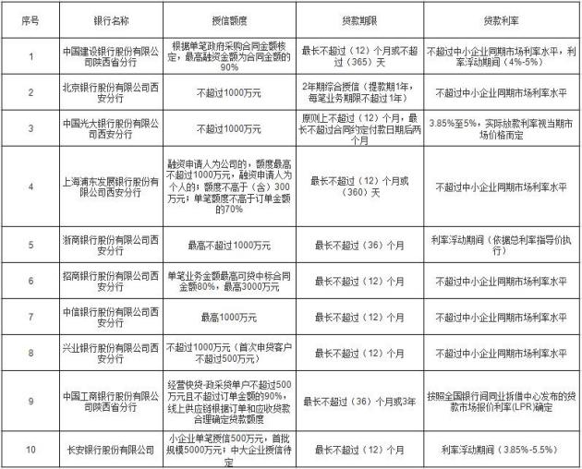
9.2 关于询问、质疑和投诉
9.2.1 询问
供应商对政府采购活动事项有疑问的，可以向采购人或采购代理机构提出询问。采购人或采购代理机构将在 3 个工作日内对供应商依法提出的询问作出答复。
根据采购人和采购代理机构签订的《政府采购委托代理协议》，针对采购需求（包括采购内容、技术或服务要求、商务要求、合同条款、供应商资格条件、评审要素及分值一览表）的询问请向采购人提出。
9.2.2 质疑
（一）质疑注意事项：

1、供应商认为竞争性磋商文件、采购过程、成交或者成交结果使自己的权益受到损害的，可以在知道或者应知其权益受到损害之日起 7 个工作日内， 以书面形式向采购人、采购代理机构提出质疑。
2、供应商必须在法定质疑期内一次性提出针对同一采购程序环节的质疑，否则采购人及采购代理机构有权拒绝。

3、潜在供应商已依法获取其可质疑的竞争性磋商文件的，可以对该文件提出质疑。对竞争性磋商文件提出质疑的，应当在竞争性磋商文件公告期限届满之日起 7 个工作日内提出。
（二）质疑方式：

书面质疑函应按照财政部国库司制定的《政府采购供应商质疑函范本》（见下方链接）进行填写，签字、盖章后提交至采购人、采购代理机构。
质疑函范本地址：http://down load.ccgp.gov.cn/2018/zhiy ihanfanben.zip
（三）质疑人为自然人的，应当由本人在《质疑函》上签字；质疑人为法人或者其他组织的，应当由法定代表人、主要负责人，或者其授权代表在《质疑函》上签字或者盖章，并加盖公章。授权代表办理质疑事项时，除提交《质疑函》外，还应当提交《授权委托书》及授权代表的有效身份证明，《授权委托书》应当载明委托代理的具体权限和事项。质疑人须在质疑函和相关证明材料每一页上加盖公章原件送至质疑函递交地址，扫描发送至邮箱，同时得符合财政部门规定的质疑方式。
在法定质疑期内，针对同一采购程序环节的质疑应当一次性提出。
（四）有下列情形之一的，属于无效质疑：
① 对采购文件提出质疑的质疑人不是依法获取采购文件的潜在供应商；对采购过程、成交结果提出质疑的质疑人不是参与本次政府采购项目的供应商；
② 超过法定期限或未以书面形式提出的；
③ 缺乏必要的证明材料，或捏造事实、提供虚假材料，或以非法手段取得证明材料的；
④ 质疑函没有合法有效的签字、盖章或委托授权书的（代理人提出质疑和投诉，应当提交供应商签署的授权委托书）；
⑤ 针对同一采购程序环节又提出其他质疑事项的，或质疑答复后就同一事项再次提出质疑的；
⑥ 不符合法律、法规、规章和政府采购监管机构规定的其他条件的。
9.2.3 投诉
（1）质疑供应商对采购人、采购代理机构的答复不满意，或者采购人、采购代理机构未在规定的时间内做出答复的，可以在答复期满后 15 个工作日内按照《政府采购质疑和投诉办法》 （财政部 94号令）相关规定向府谷县财政局政府采购管理处提出投诉。
（2）供应商投诉的事项不得超出已质疑事项的范围。供应商提出投诉时，应当提交投诉书和必要的证明材料，并按财政部《投诉书范本》给定的格式进行填写。
投诉书范本地址：http://down load.ccgp.gov.cn/2018/tou su shufanben.zip

9.2.4 恶意质疑、投诉的法律后果
（1）对捏造事实、提供虚假材料进行质疑、投诉的行为予以严肃处理：
《政府采购质疑和投诉办法》（财政部 94 号令）规定，投诉人在全国范围内十二个月内三次以上投诉查无实据的，由财政部门列入不良行为记录名单。对于捏造事实、或提供虚假材料、或以非法手段取得证明材料（证据来源的合法性存在明显疑问，投诉人无法证明其取得方式合法的，视为以非法手段取得证明材料）进行投诉的，属于虚假、恶意投诉，由财政部门列入不良行为记录名单，并禁止其一至三年内参加政府采购活动。
（2）对捏造事实诬告陷害他人、诽谤他人的法律适用：
《中华人民共和国刑法》第 243 条【诬告陷害罪】捏造事实诬告陷害他人，意图使他人受刑事追究，情节严重的，处三年以下有期徒刑、拘役或者管制；造成严重后果的，处三年以上十年以下有期徒刑。
《中华人民共和国刑法》第 246 条【侮辱罪、诽谤罪】以暴力或者其他方法公然侮辱他人或者捏造事实诽谤他人，情节严重的，处三年以下有期徒刑、拘役、管制或者剥夺政治权利。
9.3 其他
9.3.1 关于知识产权和保密事项
（1）所有涉及知识产权的产品及设计，供应商必须确保委托人、采购人拥有其合法的、不受限制的无偿使用权，并免受任何侵权诉讼或索偿；否则，由此产生的一切经济损失和法律责任由供应商承担。
（2）由采购人向供应商提供的用户需求书、图纸、样品、模型、模件和所有资料，供应商获得后，应对其保密。除非采购人同意，供应商不得向第三方透露或将其用于本次投 标以外的任何用途。开标后，若采购人有要求，供应商人须归还采购人认为需保密的文件和资料，并销毁所有相应的备份文件及资料。
9.3.2 关于信用记录的查询和使用
（1）根据财政部《关于在政府采购活动中查询及使用信用记录有关问题的通知》（财库〔2016〕 125 号 ） 第 二 条 有 关 要 求 ， 磋 商 小 组 将 在 资 格 审 查 阶 段 通 过 【 信 用 中 国 】 （http s ://www.creditchina.gov.cn/）和【中国政府采购网】（http://www.ccgp.gov.cn/）对供应商的信用情况进行甄别。
（2）对列入失信被执行人、重大税收违法失信主体、政府采购严重违法失信行为记录名单及其他不符合《中华人民共和国政府采购法》第二十二条规定条件的供应商，将拒绝其参与政府采购活动。
（3）供应商在参加政府采购活动前 3 年内因违法经营被禁止在一定期限内参加政府采购活动，期

限届满的，可以参加政府采购活动的，但供应商应提供相关证明材料。
（4）信用记录查询结果打印后，将与其他采购文件一并保存。
9.3.3 其他重要事项
（1）采购文件内所附网络链接仅供参考，不保证其长期有效性。
（2）供应商的投标费用自理。
（3）各供应商以最新政策进行质疑与投诉，否则后果自行承担。

第三章 采购需求
一、采购项目名称：2026年老高川镇李家石畔村人居环境整治项目
二、采购项目预算、资金构成和采购方式：
1、采购项目预算：997992.94 元
2、资金来源：财政拨款及自筹资金
3、编制依据：按《陕西省建设工程工程量清单计价规范 2009》、《通用安装工程工程量计算规范》、 《市政工程工程量计算规范》等及其他相关规定。
4、采购方式：竞争性磋商
三、项目实施时间、地点、工程概况、履行期限及方式

1、项目实施时间：本工程计划于 2026 年9 月底完成

2、项目实施地点：府谷县老高川镇

3、质量要求：符合国家及相关部门规定的验收合格标准

4、工期：30 日历天

5、概况：2026年老高川镇李家石畔村人居环境整治项目主要内容包括路面改造工程、排水设施、交通标线工程以及其他配套附属工程。具体内容详见工程量清单。
四、履约验收标准和方法

1、履约验收时间：2026 年 9月（实际时间以施工合同为准）

2、履约验收主体及内容：路面改造工程、排水设施、交通标线工程以及其他配套附属工程。具体

内容详见工程量清单。

3、验收程序：供应商应当严格按合同约定的内容提供工程服务。对供应商所提供的工程服务组织相关人员进行验收，并对相关资料进行认真整理，做好验收准备。验收开始之前，由成交供应商项目负责人介绍项目实施进度、工作重点、完成情况等。在供应商履约结束后，验收工作小组按照职责分工对照政府采购合同中验收有关事项和标准核对每项验收事项，并按照验收方案应及时组织验收。

4、履约验收标准：符合国家相关施工验收规范，并达到合格标准。

5、验收方式： 由采购单位组织有关专业人员按相关的国家标准、质量标准和采购文件所列的各项

要求进行验收。

6、项目技术要求：认真了解项目实施环境、紧密结合现场实际情况提供科学、合理的施工方案。

五、其他说明

本谈判文件所涉及的各项技术规格，若涉及到品牌、型号等，并不表明该标的被限定或指定，均为参照品牌或“相当于 ”，“优于 ”供应商做技术性参考，供应商所投报产品的性能只要达到竞争性谈判文件要求（或没有重大偏离），都将被视为对竞争性谈判文件作出了实质性响应。
- 工程量清

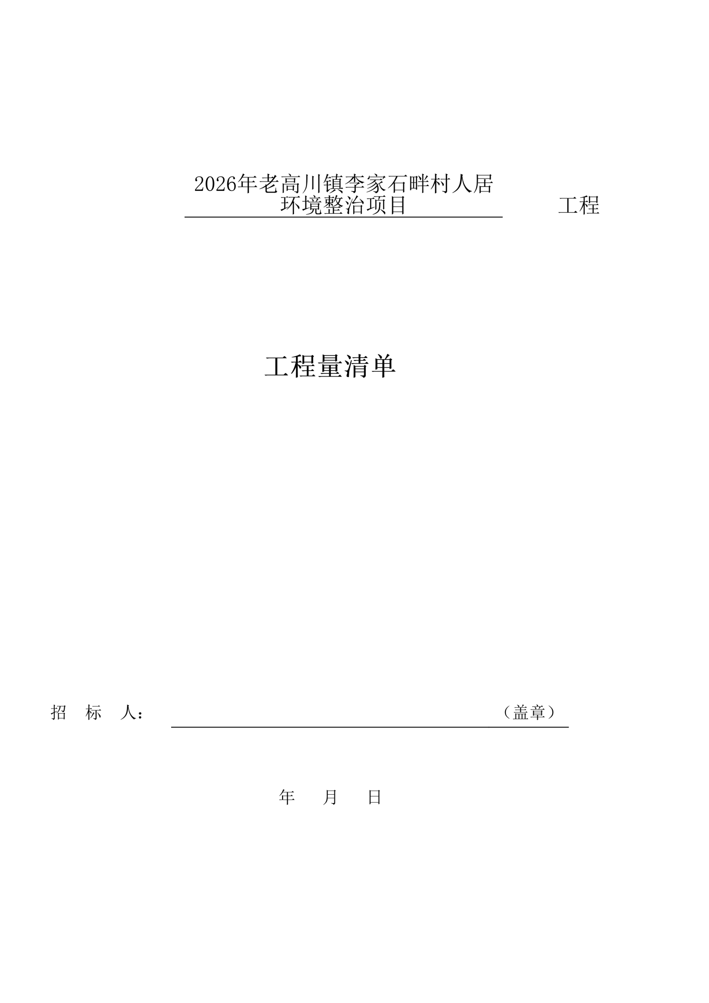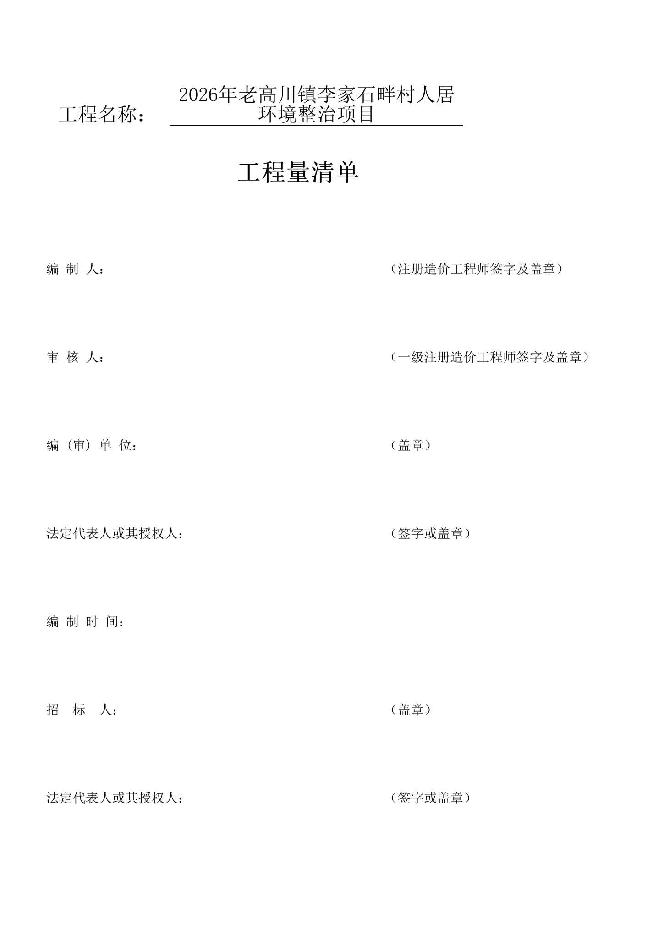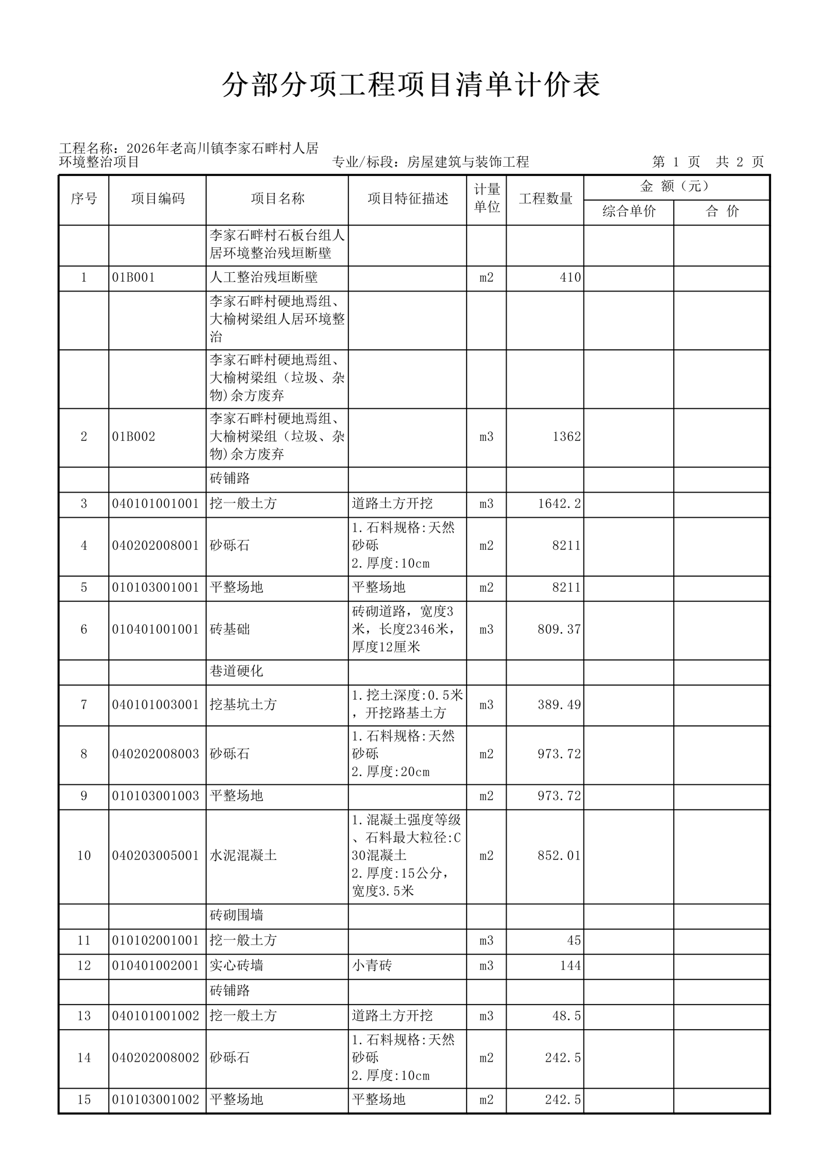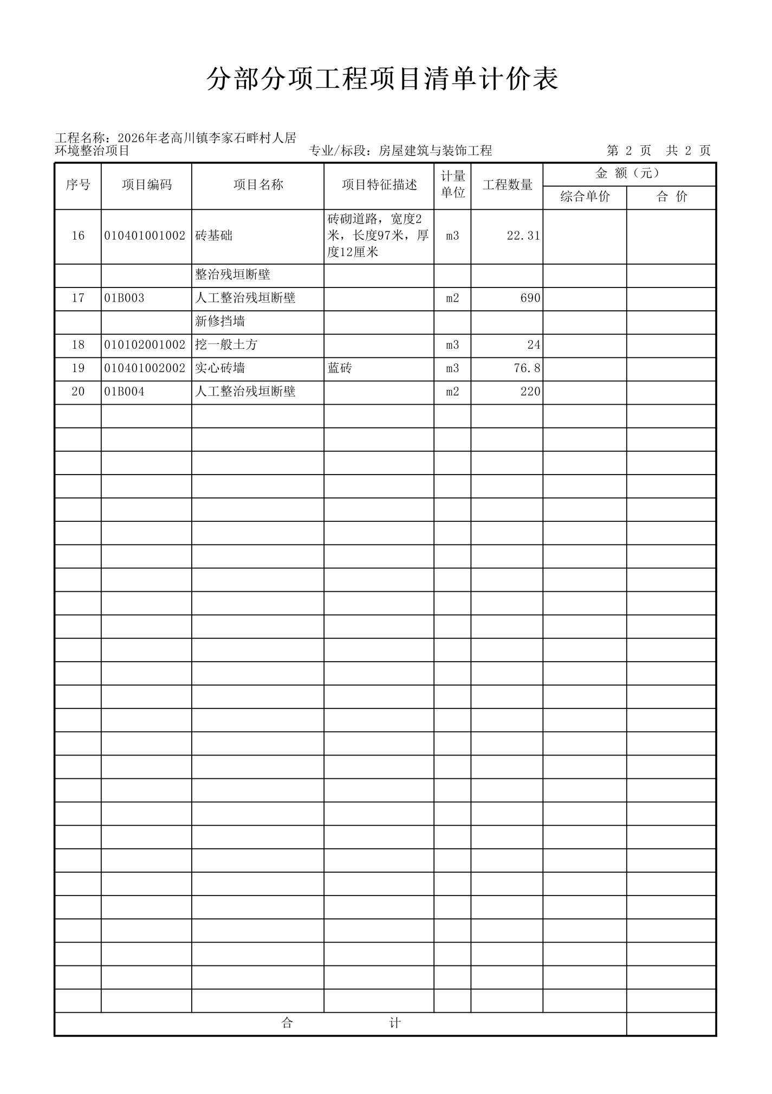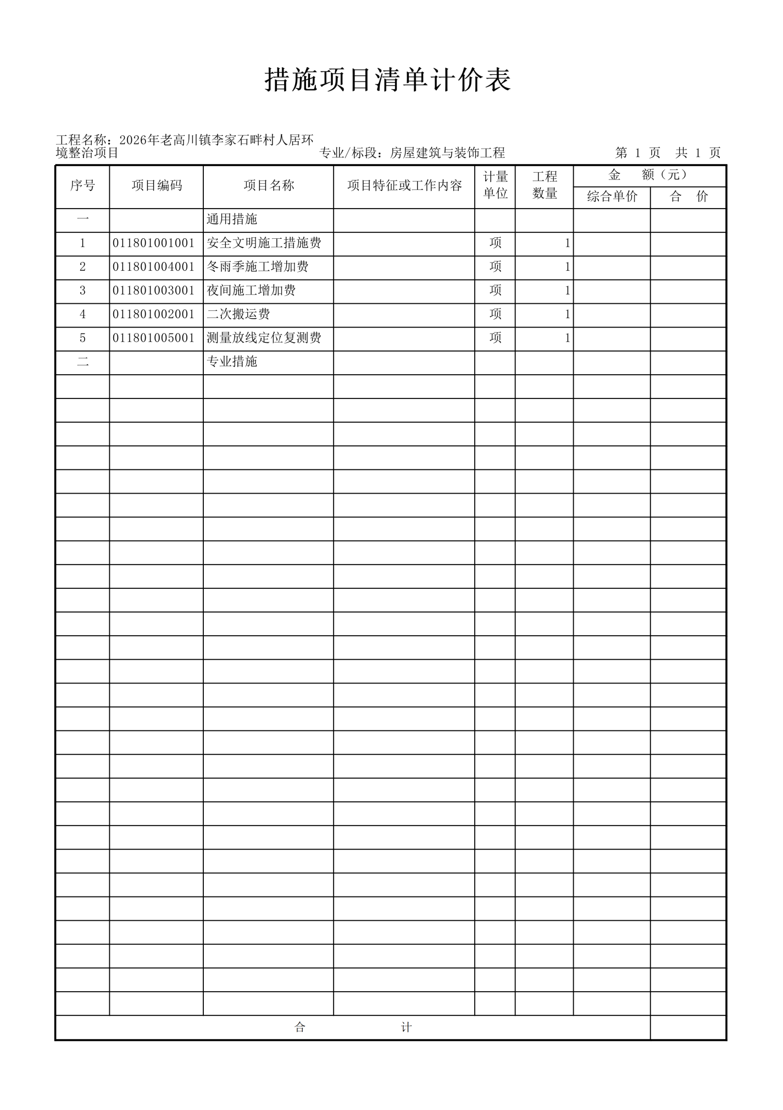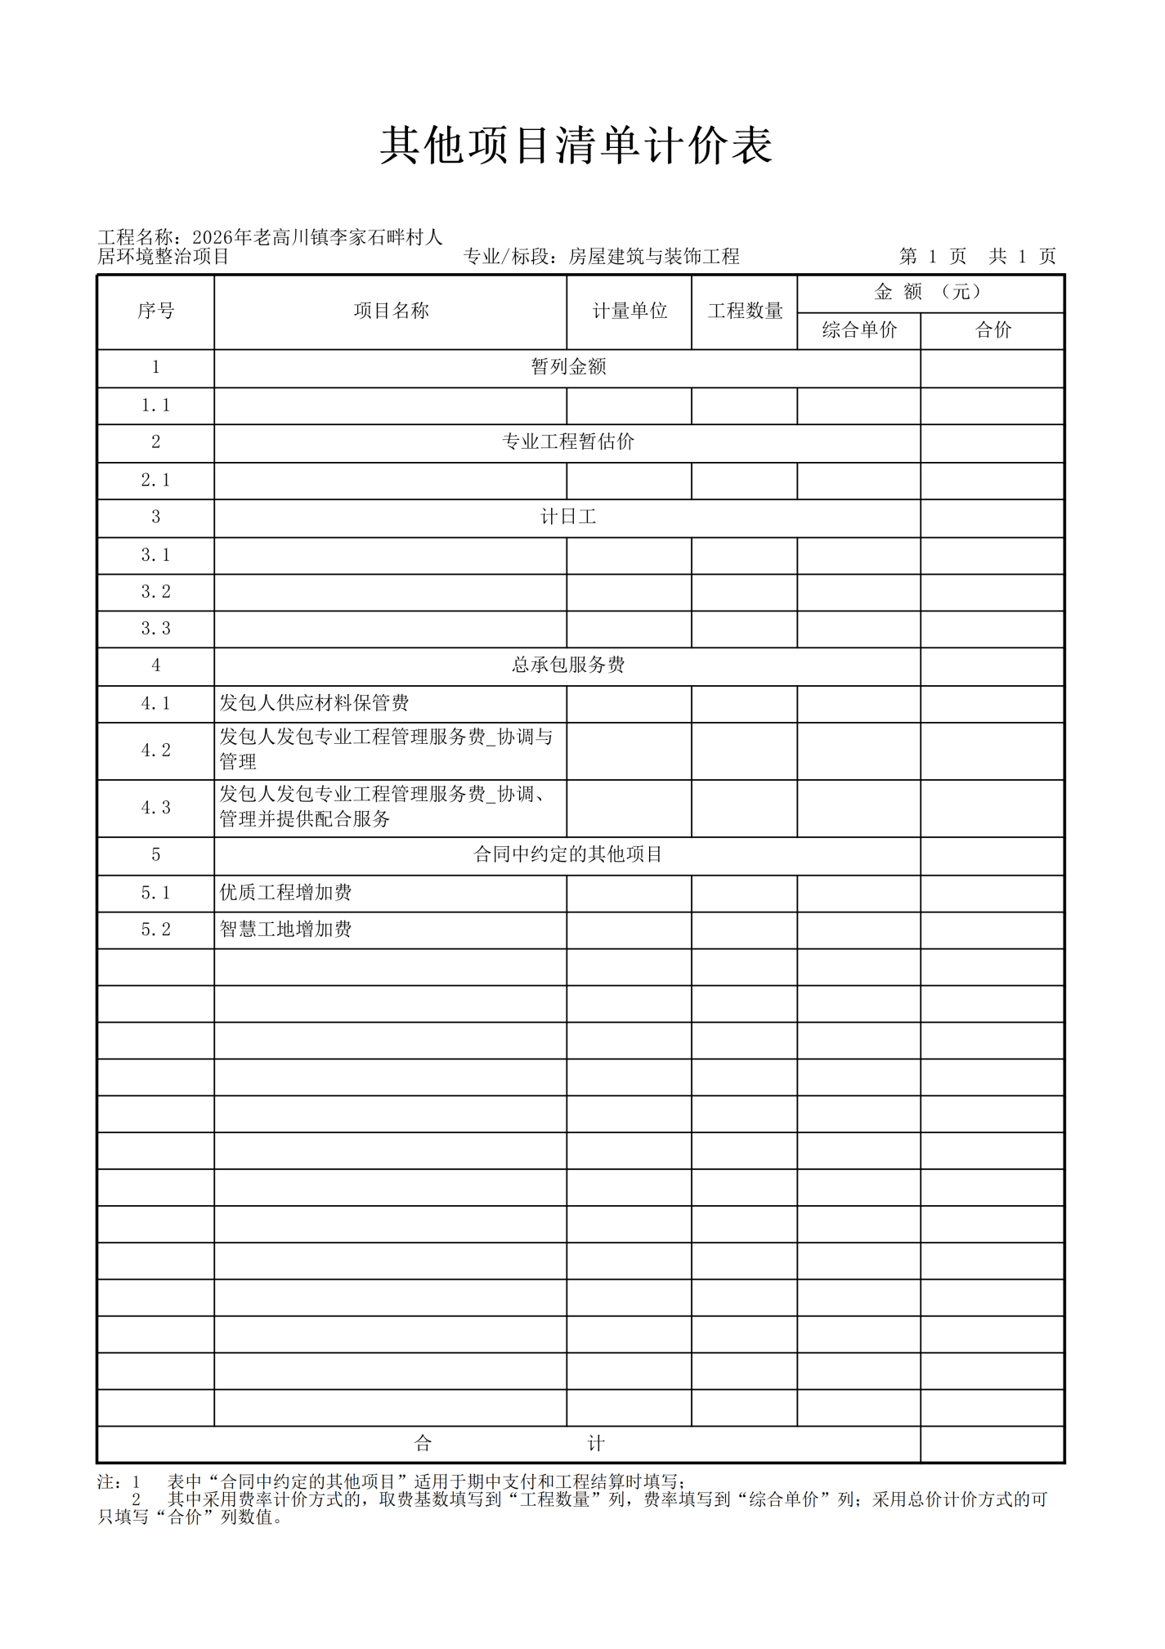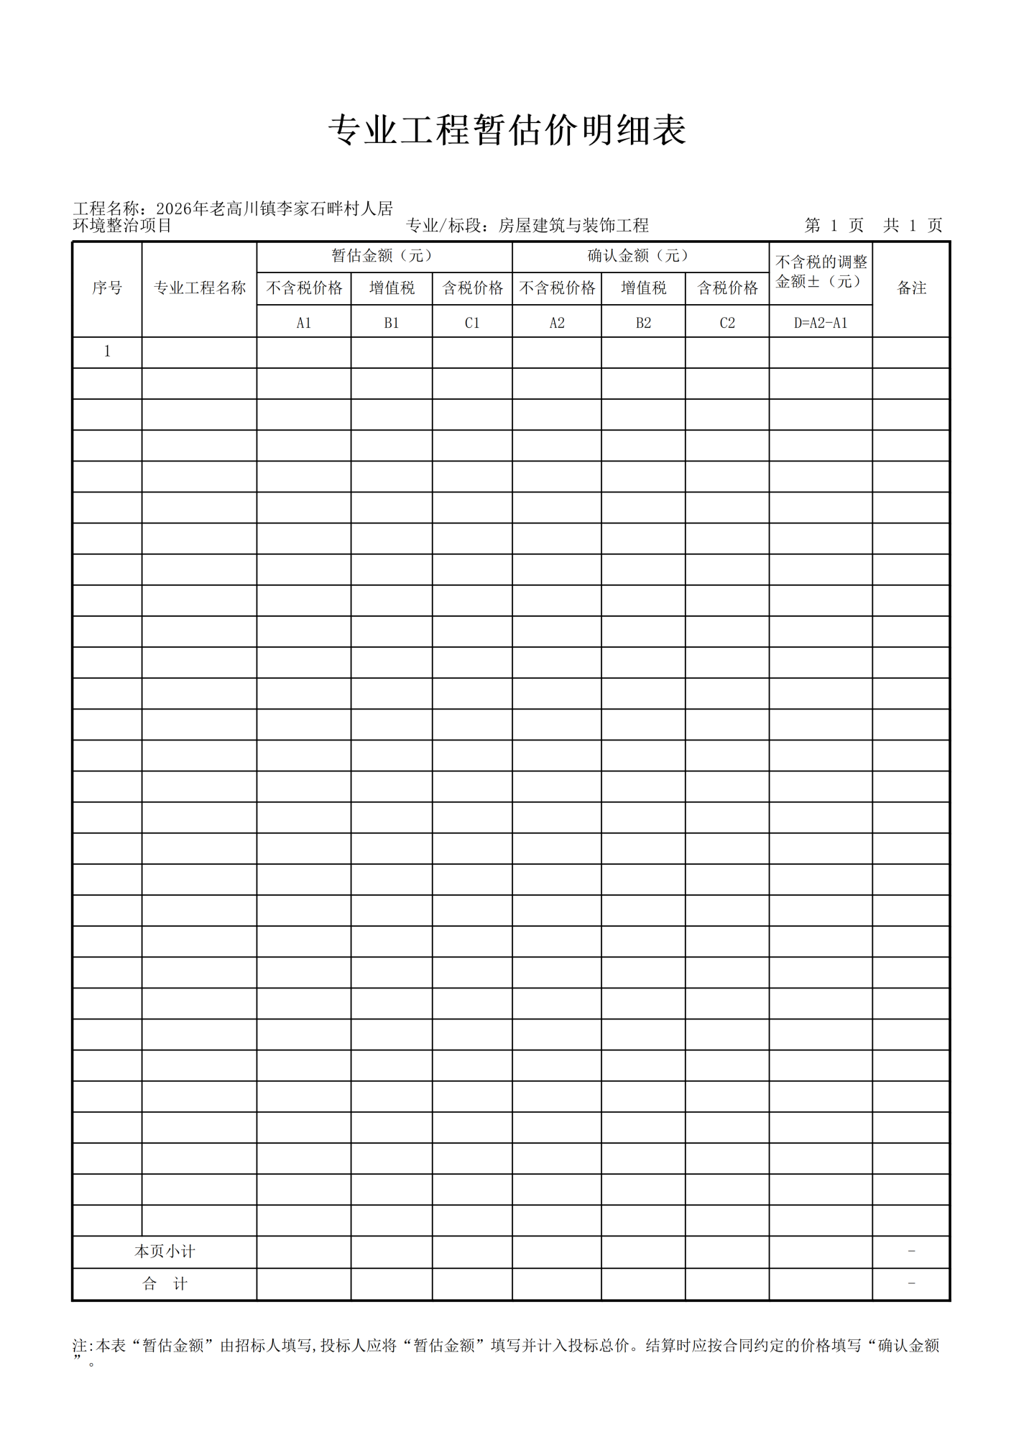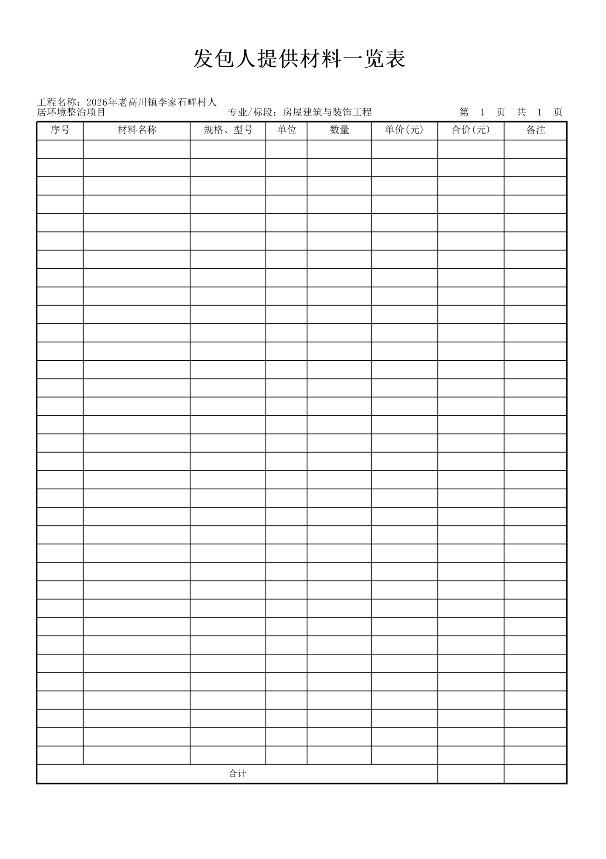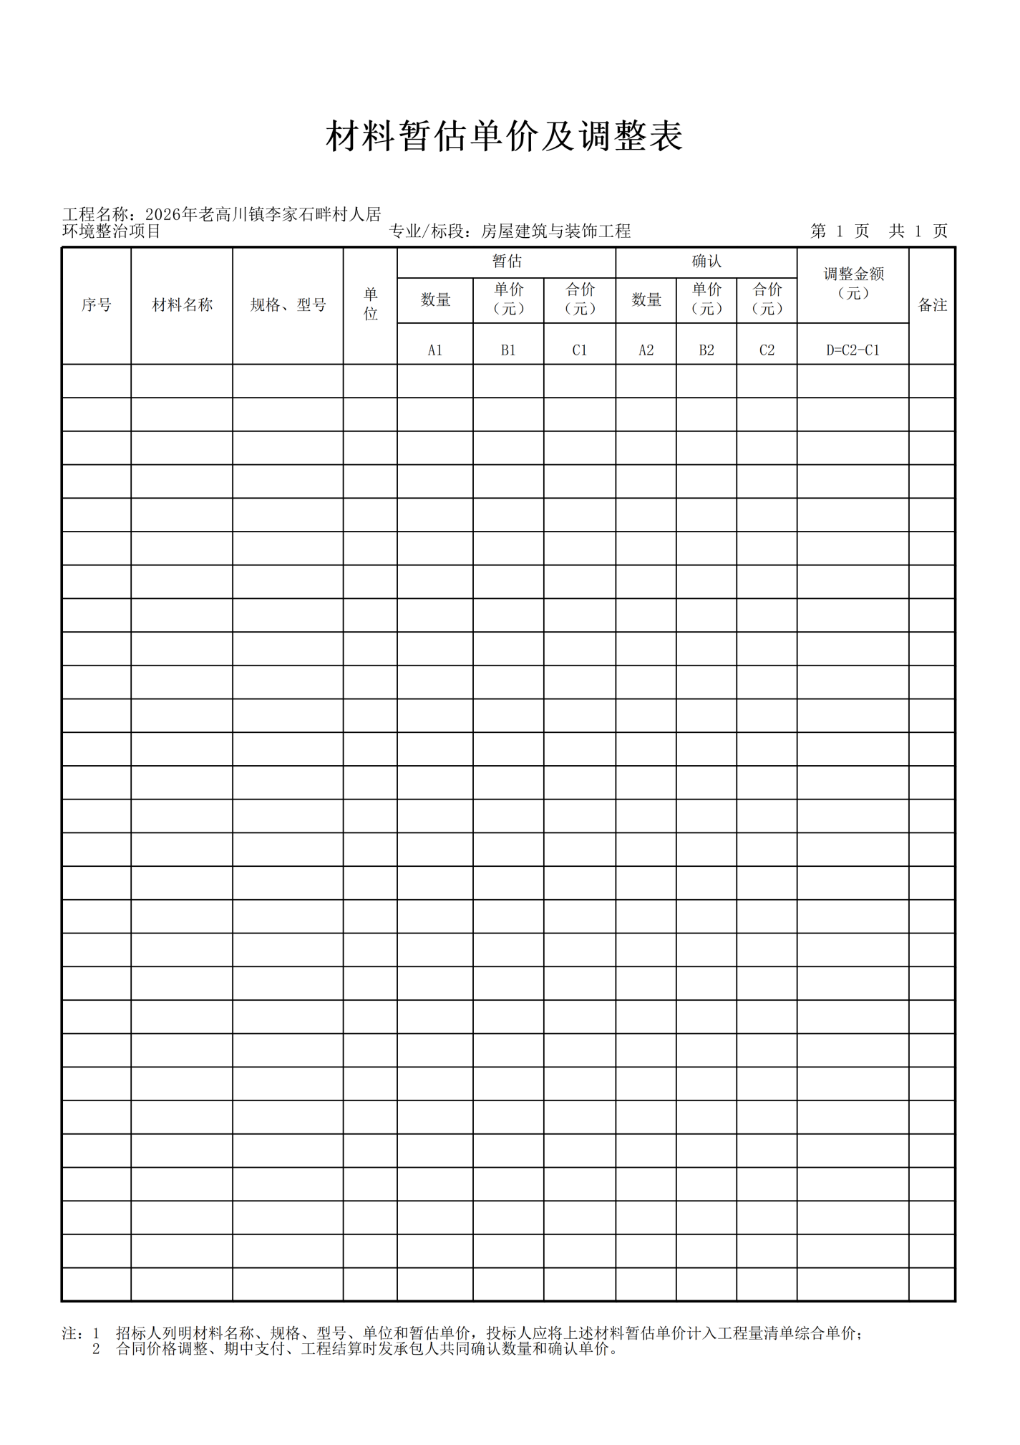

第四章 主要合同条款
2026年老高川镇李家石畔村人居环境整治项目采购合同
甲方（采购人）：
乙方（中标人）：
根据《中华人民共和国政府采购法》、《中华人民共和国民法典》等相关法律，甲、乙双方经平等协商一致，就本项目达成合同如下：
一、合同文件
本合同所附下列文件是构成本合同不可分割的部分，组成合同的各项文件应互相解释，互为说明，解释合同文件的优先顺序如下：
1. 合同条款
2. 成交通知书
3. 成交供应商在磋商过程中做出的有关澄清、说明、承诺或者补正文件
4. 竞争性磋商文件
5. 成交供应商的响应文件
6. 本合同附件
同一层次的合同文件规定有矛盾的以较后时间制定的为准。
二、合同的范围和条件
本合同的范围和条件应与上述合同文件的规定相一致。
三、工程概况
1.工程名称：
2.工程地点：
3.工程内容：
4.合同工期：合同工期总日历天数： 日历天开工日期：
竣工日期：

四、合同金额及项目经理
合同金额为人民币大写 元， (￥ )
项目负责人： 。
五、付款途径： 。
六、付款方式： 按照工程建设进度结合财政拨付资金到位情况支付工程款，双方签订合同后，预付工程款 40%，工程完工付总工程款40%。竣工验收合格、决算审计后，支付其余的工程款 20%。每次付款均需提供正式发票。
七、工程进度
乙方必须在 年 月 日进场开工，必须接受甲方和丙方在工程实施方面的管理和监督。
乙方在开工后如果由于自身原因不能按照规定的时间进场开工、规定的进度施工，或拒不接受甲方施工管理， 甲方有权终止本合同，清退并更换施工方，乙方必须支付甲方工程总造价 10%的违约赔偿金.
八、质量保修
质量保修期从工程竣工验收合格起算，保修期按国家相关行业标准规定执行，保修期内工程出现质量问题全部由乙方负责出资维修。如乙方拖延推诿或拒不执行，甲方将视为乙方放弃保修责任，有权自行解决， 由乙方承担所有费用并加收 10%劳务费。
九、知识产权
乙方应保证甲方所使用的服务成果免受第三方提出的侵犯其知识产权的诉讼。
十、违约条款
1. 一方不按期履行合同，并经另一方提示后 日内仍不履行合同的，守约方有权解除合同，违约方要承担相应的法律责任。
2. 如因一方违约，双方未能就赔偿损失达成协议，引起诉讼或仲裁时，违约方除应赔偿对方经济损失外，还应承担因诉讼或仲裁所支付的律师代理费等相关费用。
3. 其它应承担的违约责任， 以《中华人民共和国民法典》和其它有关法律、法规规定为准，无相关规定的，双方协商解决。
4. 按照本合同规定应该偿付的违约金、赔偿金等，应当在明确责任后 7 日内，按银行规定或双方商定的结算办法付清，否则按逾期付款处理。

十一、履约验收标准和方式
1.履约验收时间：
2.履约验收主体及内容： 由采购人根据合同要求，进行验收。
3.验收标准：
4.验收方式： 由采购单位技术人员按照相关验收标准进行验收。
5.验收依据：
十二、不可抗力条款
因不可抗力致使一方不能及时或完全履行合同的，应及时通知采购代理机构及另一方，双方互不承担责任，并在 15 天内提供有关不可抗力的相应证明。合同未履行部分是否继续履行、如何履行等问题，可由双方协商解决。
十三、争议的解决方式
本合同执行过程中如发生争议，应本着友好的原则协商解决。协商不成产生的诉讼，由甲方所在地人民法院管辖
十四、补充协议
合同未尽事宜，经双方协商可签订补充协议，所签订的补充协议与本合同具有同等的法律效力，补充协议的生效应符合本合同的有关规定。
十五、本合同一式四份， 甲方执两份，乙方执两份。本合同自双方签订之日起生效。
建设单位(甲方)：
法 定 代 表 人：（签章）
经 办 人：

施工单位(乙方)：

法 定 代 表 人：（签章）
开 户 银 行：
账 号：
签订日期： 年 月 日
-------以下无正文------
注：本合同为简易版本，仅供参考，使用过程中，请结合具体项目，充实细化（安全、发放农民工工资等承诺）。

第五章 竞争性磋商响应文件参考格式
（本格式仅为参考格式，供应商可根据文件编制及项目需要进行调整及更改）

（正本或副本）

政府采购
竞争性磋商响应文件

采购项目编号：

采购项目名称：

供应商： （盖章）
年 月 日

目 录

第一部分 响应函 X
第二部分 第一次磋商报价表 X
第三部分 资格证明文件 X
第四部分 供应商概况 X
第五部分 供应商参加政府采购活动承诺书 X
第六部分 响应方案 X
第七部分 供应商认为有必要补充说明的其他事宜 X

第一部分 响应函
华睿诚项目管理有限公司：
我方收到贵单位发布的〈项目名称〉（项目编号： ）采购文件，经详细研究，我方决定参加该项目的招标活动。为此，我方郑重声明以下诸点，并负法律责任。
1．我方已详细阅读了采购文件，完全理解并同意采购文件的所有事项及内容。
2．我方已悉知并及时关注了贵单位在陕西省政府采购网上发布的关于本项目的有关变更公告（包括但不限于对采购文件做出的修改或澄清、答疑纪要， 以及项目暂停、重启、延期、终止等）。
3．我方同意向贵单位提供与本次采购有关的全部证明材料，并保证所提交的证明材料真实、合法、有效。
4．我方理解最低价不是成交的唯一条件，并尊重磋商小组的评审结果。
5．我方响应文件在开启之日起 90 日历天内有效。
6．若我方成交，我方承诺：（1）将响应文件有效期延长至合同执行完毕；（2）遵照采购文件中的要求，完成本项目的合同责任和义务。
7．所有关于此次招标活动的函电，请按下列方式联系：
供 应 商：（供应商全称并加盖公章）
法定代表人或委托代理人（签字或盖章）：
联系电话：
通讯地址：
邮 编 ：
电子邮箱：

日 期 ： 年 月 日

第二部分

第一次磋商报价表

采购项目名称
采购项目编号
供应商
报价 | （大写）人民币  （小写） ￥
工期
其他

备注：1.供应商报价为全费用报价，为包含完成本项目所有税费的总和。
2.报价单位“元”，精确到小数点后 2 位。

供 应 商： （盖章）
法定代表人或授权代理人： （签字或盖章）
日 期 ： 年 月 日

已标价工程量清单

后附--广联达编制表格。

第三部分 资格证明文件

本次谈判实行资格后审，资格证明文件需附“供应商须知前附表 ”中供应商资质要求的复印件，由磋商小组审查，资质审查不合格的视为无效投标。
（1）.满足《中华人民共和国政府采购法》第二十二条规定（提供承诺书）；
（2）.本项目的特定资格要求：
① 、供应商需具有独立承担民事责任能力的法人、其他组织或自然人。企业法人应提供合法有效的统一社会信用代码的营业执照（附营业执照的 2025 年企业年度报告书）；事业法人应提供事业单位法人证书；其他组织应提供合法登记证明文件； 自然人应提供身份证；
② 、供应商须具备市政公用工程施工总承包三级及其以上资质的独立企业法人，且具备有效的安全生产许可证，并在人员、设备、资金等方面具有相应的施工能力；
③ 、项目负责人须具备市政公用工程专业二级及其以上建造师注册证书和有效的安全生产考核合格证书（建安 B 类）；且未担任其他在建工程的项目负责人；
④ 、财务状况报告：财务状况良好，提供 2025 年度财务审计报告，出具的审计报告应当经过注册会计师行业统一监管平台备案赋码（成立时间至提交响应文件递交截止时间不足一年的可提供成立后任意时段的财务报表或开标前三个月内基本存款账户开户银行出具的资信证明；）
⑤ 、税收缴纳证明：提供 2026 年 1 月 1 日至投标截止时间已缴纳的至少一个月的纳税证明或完税证明，依法免税的单位应提供相关证明材料；
⑥ 、社会保障资金缴纳证明：提供 2026 年 1 月 1 日至投标截止时间已缴纳的至少一个月的社会保障资金缴存单据或社保机构开具的社会保险参保缴费情况证明。依法不需要缴纳社会保障资金的供应商应提供相关文件证明。
⑦、信誉要求：投标人在中国政府采购网（www.ccgp.gov.cn）中未被列入政府采购严重违法失信行为记录名单；投标人、法定代表人、项目负责人在“信用中国”网站（https://www.creditchina.gov.c n/） 中未被列入失信被执行人，投标人提供企业信用报告（信用报告正文部分“六、信用承诺信息 ”较多，此项可不提供，其余内容须完整），投标人、法定代表人、项目负责人提供网页查询截图加盖企业原色印章（“信用中国”网站中失信被执行人查询截图以“中国执行信息公开网”网站（http:// zxgk.court.gov.cn/shixin/）中全国范围内查询为准）。提供本项目发出公告之日至响应文件递交截止时间前查询的相关信誉要求完整截图。
⑧ 、书面声明：参加本次政府采购活动前三年内在经营活动中没有重大违法记录的声明函；
⑨、提供榆林市政府采购工程类项目供应商信用承诺书及信用中国（陕西榆林）主动承诺网页截图；
⑩ 、投标保证金：用投标信用承诺书代替（提供投标信用承诺书及信用中国（陕西榆林）主动承诺网页截图）
⑩ 、单位负责人为同一人或者存在直接控股、管理关系的不同供应商，不得同时参加本项目投标活动，

提供《供应商企业关系关联承诺书》。
⑫ 、本项目专门面向中小企业采购。不满足中小企业政策规定的，将被拒绝参与本项目政府采购投标活动。满足要求的中小企业须提供管理办法规定的《中小企业声明函》；满足要求的监狱企业、福利性企业参加政府采购活动时，视同小微企业。
⑬ 、拟投入项目管理人员情况应配备合理，包括但不限于：安全员。
1）安全员应持有有效的安全生产考核合格证书（建安 C 类）；

注：1、新成立的公司无需提供营业执照的企业年度报告书。
2、以上证件已换电子证书的，可提供加盖供应商鲜章的有效电子证书，证明材料均需加盖供应商鲜章。

附件 1

《中华人民共和国政府采购法》第二十二条承诺书

致： （采购人）

我公司特此声明我公司符合以下所列情况 :
1、具有独立承担民事责任的能力 ;
2、具有良好的商业信誉和健全的财务会计制度 ;
3.具有履行合同所必需的设备和专业技术能力 ;
4、有依法缴纳税收和社会保障资金的良好记录 ;
5、参加政府采购活动前三年内，在经营活动中没有重大违法记录 ;
6、法律、行政法规规定的其他条件。
7、我公司承诺以上资料真实有效，如有隐瞒或欺骗，我公司愿承担相关所有责任。

谈判供应商全称（公章）：

法定代表人或被授权人（签字和盖章）：

年 月 日

附表 2

项目负责人无在建项目承诺书

（采购人名称）：

我方在此声明，我方拟派往 （项目名称）（以下简称“本工程 ”）的项目负责人 （项目负责人姓名及身份证号）现阶段没有担任任何在建工程的项目负责人；如项目负责人目前仍在其他项目上任职，承诺本项目中标后能够从其他项目撤离。
我方保证上述信息的真实和准确，并愿意承担因我方就此弄虚作假所引起的一切法律后果。

特此承诺

后附法定代表人及项目负责人身份证复印件。

供应商名称： （盖单位章）

法定代表人： （盖章或签字）

年 月 日

附表 3

供应商书面声明函

（采购人名称）：

我方作为《 项目名称 》（项目编号： ）的供应商，在此郑重声明：
1、在参加本次政府采购活动前 3 年内的经营活动中 （填“没有 ”或“有 ”）重大违法记录。供应商在参加政府采购活动前 3 年内因违法经营被禁止在一定期限内参加政府采购活动，期限届满的，可以参加政府采购活动，但应提供期限届满的证明材料。
2、我方 （填“未被列入 ”或“被列入 ”）失信被执行人名单。
3、我方 （填“未被列入 ”或“被列入 ”）重大税收违法案件当事人名单。
4、我方 （填“未被列入 ”或“被列入 ”）政府采购严重违法失信行为记录名单。
如有不实，我方将无条件地退出本项目的采购活动，并遵照《政府采购法》有关“提供虚假材料的规定 ”接受处罚。
特此声明。

供应商名称： （盖单位章）

法定代表人： （盖章或签字）

年 月 日

附表4

供应商企业关系关联承诺书

1、供应商股东及股权证明。--后附通过国家企业信用信息公示系统查询获得截图，且截图包含执行董事、监事、财务负责人。
2、供应商在本项目谈判中，不存在与其它供应商负责人为同一人，有控股、管理等关联关系承诺。 2-1、管理关系说明：
我单位管理的具有独立法人的下属单位有： 。
我单位的上级管理单位有 。
2-2、股权关系说明：
我单位控股的单位有 。
我单位被 单位控股。
2-3、单位负责人：
3、其他与本项目有关的利害关系说明：
4、我公司承诺为非联合体参与政府采购活动。
5、我单位只参与采购人同期公告一个项目（合同包）的谈判申请。
我单位承诺以上说明真实有效，无虚假内容或隐瞒。

谈判供应商全称（公章）：

法定代表人或被授权人（签字或盖章）：

年 月 日

附表 5
榆林市政府采购工程类项目供应商信用承诺书

市场主体名称：
证件类型：统一社会信用代码
证件号码：
法定代表人：
承诺有效期限： 年 月 日— 年 月 日
承诺内容：
为维护公开、公平、公正的政府采购市场秩序，树立诚实守信的政府采购供应商形象，本单位自愿作出以下承诺：
一、承诺本单位严格遵守国家法律、法规和规章，全面履行应尽的责任和义务，全面做到履约守信，具备《政府采购法》第二十二条第一款规定的条件 ;
二、承诺本单位提供给注册登记部门、行业管理部门、司法部门、行业组织以及在政府采购活动中提交的所有资料均合法、真实、有效，无任何伪造、修改、虚假成分，并对所提供资料的真实性负责；
三、承诺本单位严格依法开展生产经营活动，主动接受行业监管，自愿接受依法开展的日常检查；违法失信经营后将自愿接受约束和惩戒，并依法承担相应责任；
四、承诺本单位自觉接受行政管理部门、行业组织、社会公众、新闻舆论的监督；
五、承诺本单位自我约束、 自我管理，重合同、守信用，不制假售假、商标侵权、虚假宣传、违约毁约、恶意逃债、偷税漏税、价格欺诈、垄断和不正当竞争，维护经营者、消费者的合法权益；
六、承诺本单位提出政府采购质疑和投诉坚持依法依规、诚实信用原则，在全国范围 12 个月内没有三次以上查无实据的政府采购投诉；
七、根据政府采购相关法律法规的规定需要做出的其他承诺：
八、按照信用信息管理有关要求，本单位同意将以上承诺在各级信用信息共享平台公示，接受社会监督。若违背以上承诺，同意依据相关规定记入企业信用档案和在各级信用信息共享平台公示；性质严重的，同意承担相应法律后果和责任，并依法依规列入严重失信名单。

承诺单位（盖章）：

法定代表人（负责人签字）：
法定代表人（负责人）身份证号： 承诺日期：

备注：
1、承诺有效期限自承诺之日起 1 年；
2、法定代表人或负责人、主体名称发生变更的应当重新做出承诺。
3、后附信用中国（陕西榆林）网上承诺截图，承诺必须上传以上附件,否则投标无效。

附表 5
投标信用承诺书
项目名称：
投标人：
统一社会信用代码：
法人代表：
在本项目标段招投标活动中，我公司（单位） 自愿作出以下投标信用承诺：
（一）能严格遵守法律法规、职业道德和行业规范。
（二）不得有以下违法违规行为：1.围标串标； 以他人名义或者其他方式弄虚作假投标；出让出租资格、资质证书供他人投标；恶意竞标、强揽工程；以暴力、威胁、利诱等手段阻止或者控制其他潜在投标人参与招投标活动。2.向招投标监督部门、交易中心、招标人、招标代理机构、评审委员会及其成员等当事主体赠送财物。3.投标截止后至中标人确定前，修改或者撤销投标文件。4.在被确定为中标人后无正当理由：不按照招标文件和投标文件与招标人签订合同；在签订合同时向招标人提出附加条件、或者改变投标文件的实质性内容；放弃中标；不按照招标文件的规定提交履约信用承诺。5.招投标法规定的其它违法违规行为。
（三）若我公司（单位）及相关参与人员违背以上承诺事项，即被视为失信企业（法人），依据《关于对公共资源交易领域严重失信主体开展联合惩戒的备忘录》（发改法规[2018]457 号），自愿接受 1 至 3 年内限制参与公共资源交易活动。

法定代表人（签章）： 投标人（盖章）：

承诺时间： 年 月 日

说明：1、本承诺书效力和作用等同投标保证金，其有效期与投标有效期一致。
2、信用中国（陕西榆林）网上承诺截图，承诺必须上传以上附件,否则投标无效。

第四部分 供应商概况

（一）供应商基本信息

单位基本情况
供应商全称
注册地址 |  |  | 成立时间
统一社会信用代码 |  |  | 单位性质
法定代表人（主要负责人） |  |  | 所属行业
基本存款账户开户银行 |  |  | 基本存款  账户账号
上年度营业收入* |  |  | 资产总额
经营范围
资质证书名称 | 证书号 |  | 等级 | 类型
从业人员情况
从业人员总数 |  | 管理人员数量 |  | 专业技术  人员数量
从业人员总数 |  | 残疾人数量 |  | 少数民族数量
存在直接控股、管理关系的相关供应商
关系 | 供应商名称
说明 | 1.成立时间至提交响应文件截止时间不足一年的可不填写“上年度营业收入 ”；  2.表格空间不足时，请自行扩展。

（二）法定代表人身份证明

华睿诚项目管理有限公司：
〈法定代表人姓名〉系〈供应商全称〉的法定代表人，特此证明。

法定代表人

身份证正反面（复印件）

供应商：（供应商全称并加盖公章）
日期： 年 月 日

法定代表人委托授权书
华睿诚项目管理有限公司：
现委派 （代理人签名、性别、职务）代表我方参加贵中心组织的〈项目名称〉（项目编号： ）政府采购活动， 以我方名义签署、澄清、确认、递交、撤回、修改响应文件，签订合同和全权处理一切与之有关的事宜，其法律后果由我方承担。
本授权有效期与响应文件有效期一致。代理人无转委托权。

代理人姓名： 联系电话：
身份证号码： 职务：
通讯地址：

委托代理人

身份证正反面（复印件）

法定代表人

身份证正反面（复印件）
法定代表人：（签字或盖章）
供应商：（供应商全称并加盖公章）
授权日期： 年 月 日
（法定代表人参加时，无需附此表）

（三）供应商性质

1．中小企业声明函

中小企业声明函 （工程)

本公司 (联合体)郑重声明 ，根据《政府采购促进中小企业发展管理办法》(财库﹝2020 ﹞46 号)的规定，本公司 (联合体) 参加 (单位名称) 的 (项目名称) 采购活动，工程 的施工单位全部为符合政策要求的中小企业 (或者： 服务全部由符合政策要求的中小企业承接)。相关企业 (含联合体 中的中小企业、签订分包意向协议的中小企业)的具体情况如下：
1. (标的名称) ，属于(采购文件中明确的所属行业)；承 建 (承接) 企业为 (企业名称)，
1
从业人员 人 ，营业收入为 万元，资产总额为 万元 ，属于 (中型企业、小型企业、微型
企业)；
2. (标的名称) ，属于(采购文件中明确的所属行业)； 承 建 (承接) 企业为 (企业名称)，从业人员 人 ，营业 收入为 万元，资产总额为 万元，属于 (中型企业、 小型企业、微型企业)；
……
以上企业 ，不属于大企业的分支机构 ，不存在控股股东为 大 企业的情形，也不存在与大企业的负责人为同一人的情形。
本 企业对上述声明内容的真实性负责 。如有虚假 ，将依法承担相应责任。
企业名称 (盖章)：
日 期：

备注：1 从业人员、营业收入、资产总额填报上一年度数据，无上一年度数据的新成立企业可不填报。

2．残疾人福利性单位声明函

说明：当且仅当供应商为残疾人福利性单位的，应按下文给定格式填写声明函。未提供或未按给定格式提供声明函的，将不能享受采购文件规定的价格优惠政策，但不影响响应文件的有效性。
供应商在填报前请认真阅读《财政部、民政部、中国残疾人联合会关于促进残疾人就业政府采购政策的通知》（财库〔2017〕141 号）相关规定。

残疾人福利性单位声明函（格式）

本单位郑重声明，根据《财政部 民政部 中国残疾人联合会关于促进残疾人就业政府采购政策的通知》（财库〔2017〕141 号）的规定，本单位为符合条件的残疾人福利性单位，且本单位参加〈项目名称〉（项目编号：〈项目编号〉 ）采购活动提供本单位制造的货物（由本单位承担工程/提供服务），或者提供其他残疾人福利性单位制造的货物（不包括使用非残疾人福利性单位注册商标的货物）。
本单位对上述声明的真实性负责。如有虚假，将依法承担相应责任。

供应商：（供应商全称并加盖公章）
日 期 ： 年 月 日

3.监狱企业证明函

说明：当且仅当供应商为监狱企业的，应当提供由省级以上监狱管理局、戒毒管理局（含新疆生产建设兵团）出具的属于监狱企业的证明函（格式不限）。未提供证明函的，将不能享受采购文件规定的价格优惠政策，但不影响响应文件的有效性。

监狱企业证明函

根据财政部、司法部《关于政府采购支持监狱企业发展有关问题的通知》（财库〔2014〕68 号）的规定，监狱企业是指由司法部认定的为罪犯、戒毒人员提供生产项目和劳动对象，且全部产权属于司法部监狱管理局、戒毒管理局、直属煤矿管理局，各省、自治区、直辖市监狱管理局、戒毒管理局，各地（设区的市）监狱、强制隔离戒毒所、戒毒康复所，以及新疆生产建设兵团监狱管理局、戒毒管理局的企业。
监狱企业参加政府采购活动时，应当提供由省级以上监狱管理局、戒毒管理局（含新疆生产建设兵团）出具的属于监狱企业的证明文件。

第五部分 供应商参加政府采购活动承诺书

未签署下列承诺书的，将被视为无效投标，其责任由供应商自行承担。

（一）质量安全责任承诺书

为保证本采购项目顺利进行，作为投标供应商，现郑重承诺：
1．我方对本工程拟投入使用的材料、设备等均完全符合国家现行质量、安全、环保标准和要求。
2．我方将严格按照国家现行相关施工标准及规范，在规定的时限内，保质、保量完成项目全部内容，并向采购人交付合格产品。
3．对于因工程施工质量以及施工过程中产生的任何安全事故，我方承担全部责任。
4．我方提供的工程符合现行的国家、行业、地区、企业标准及要求，标准不一致的， 以更为严格的为准，我方对提供的工程等的质量、安全、环保等承担全部责任。

供应商：（供应商全称并加盖公章）
日 期 ： 年 月 日

（二）参加政府采购活动行为自律承诺书

作为参加本次政府采购项目的供应商，我方郑重承诺在参与政府采购活动中遵纪守法、公平竞争、诚实守信，如有违反愿承担一切责任及后果：
1．不与采购人、采购代理机构、政府采购评审专家恶意串通，不向其行贿或提供其他不正当利益；
2．不与其他供应商恶意串通，采取“ 围标、串标、陪标 ”等商业欺诈手段谋取中标、成交；
3．不提供虚假或无效证明文件（包括但不限于资格证明文件、合同及验收文件、检验检测报告、从业人员资格证书、机构或所投产品的各类认证证书等）或虚假材料谋取中标、成交；
4．不采取不正当手段诋毁、排挤其他供应商；
5．不以不正当理由拒不与采购人签订政府采购合同，或逾期签订政府采购合同，或不按照采购文件确定的事项签订政府采购合同；
6．不以不正当理由拒绝履行合同义务，不会擅自变更、中止或者终止政府采购合同或将政府采购合同转包；
7．不在提供商品、服务或工程施工过程中提供假冒伪劣产品，损害采购人的合法权益或公共利益；
8．不采取捏造事实、提供虚假材料或者以非法手段取得证明材料进行质疑和投诉；
9．不发生其他有悖于政府采购公开、公平、公正和诚信原则的行为。
10．尊重和接受政府采购监督管理部门的监督和采购人、采购代理机构的政府采购工作要求，愿意承担因违约行为给采购人造成的损失。

供应商：（供应商全称并加盖公章）
日 期 ： 年 月 日

第六部分 响应方案
一、施工组织设计，包括但不限于以下内容：
1、施工方案
2、施工机械设备配备计划和劳动力安排计划
3、工期保证措施
4、工程质量保证措施
5、安全保证措施
二、其他应说明的内容详见附表：
附表 1 商务条款响应说明
附表 2 类似项目一览表

附表 1 商务条款响应说明

项目名称：
项目编号：

序号 | 采购文件要求 | 响应情况 | 响应说明
说明：
1、按照供应商须知前附表或主要合同条款如实填写（包括工期、质量、付款方式等）。
2、响应说明填写：优于、相同。

供应商全称（公章）：

法定代表人或被授权人（签字或盖章）：

附表 2 类似项目一览表

序号 | 业主单位名称 | 工程承包内容 | 合同金额（元） | 合同签订日期
1
2
3
4
5
…
注：1. 供应商应如实列出以上情况，如有隐瞒，一经查实将导致其磋商被拒绝。
2. 本表后附合同协议书复印件加盖单位公章。

供 应 商： （盖章）

法定代表人或授权代理人： （签字或盖章）

日 期： 年 月 日

第七部分 供应商认为有必要补充说明的其他事宜

注：本部分为供应商认为需补充的其它事宜，若无补充事项可不填写。

附件：关于信用承诺网上公示的通知及操作指南
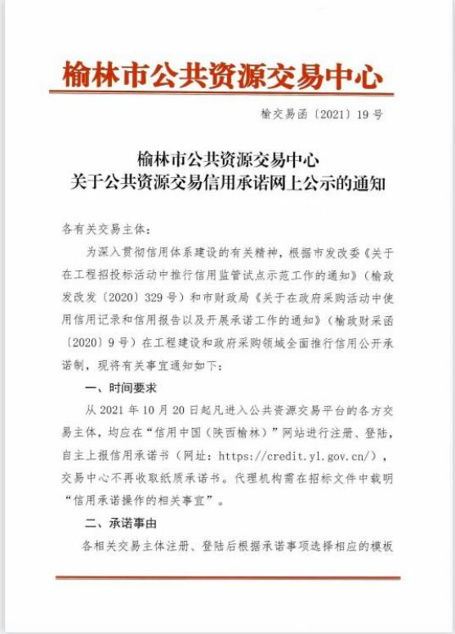

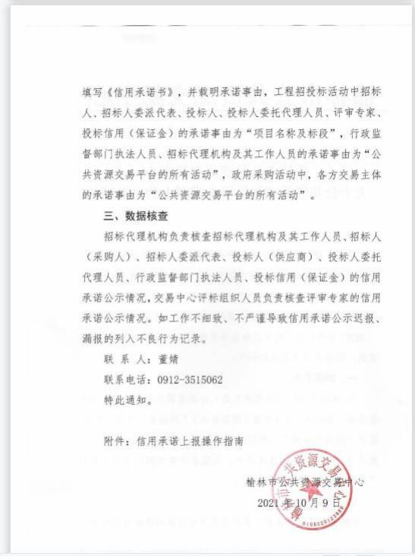

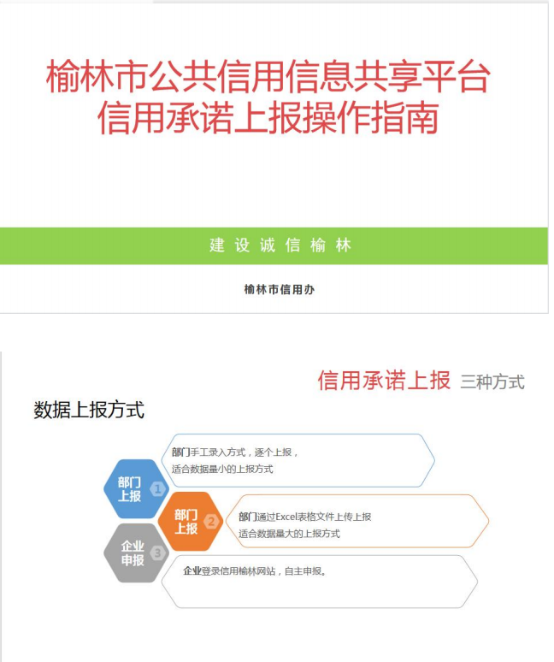

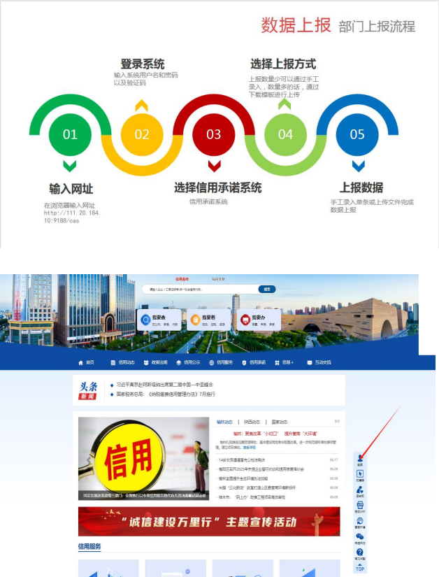

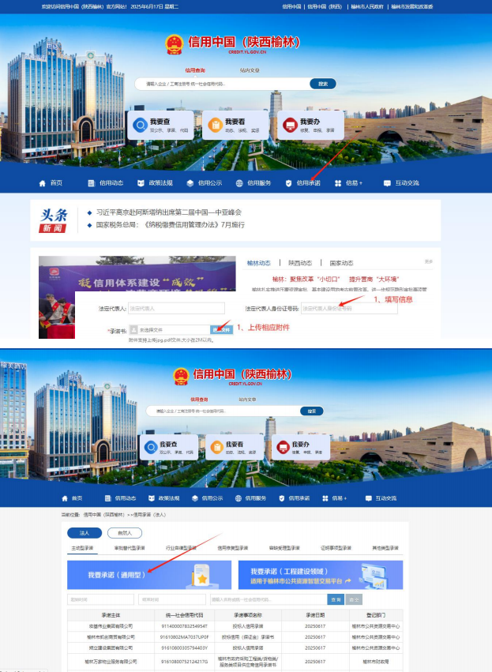

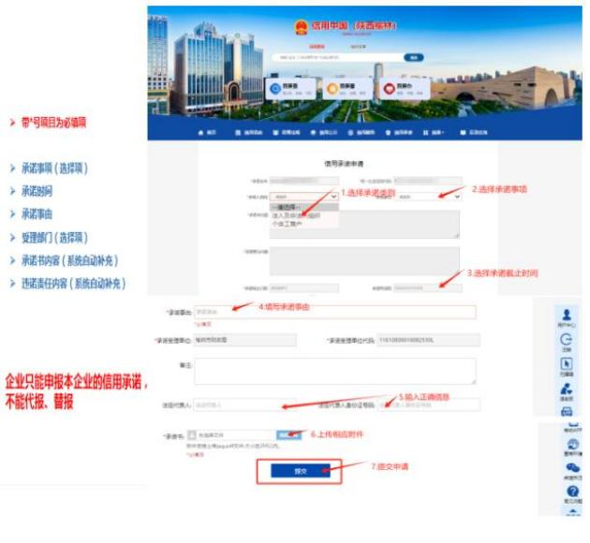

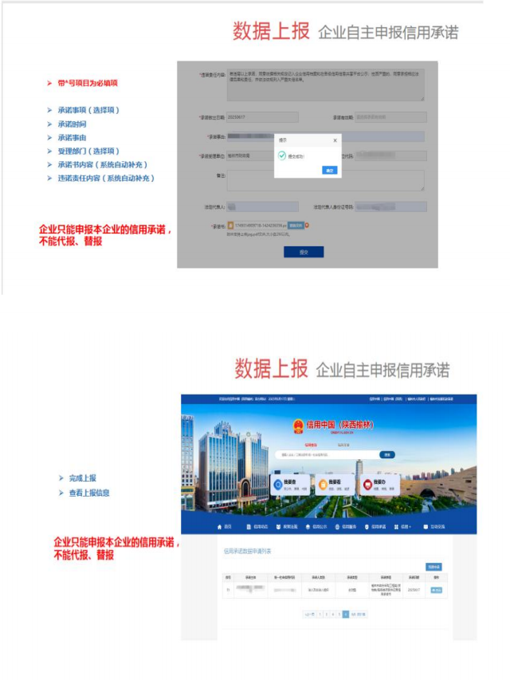

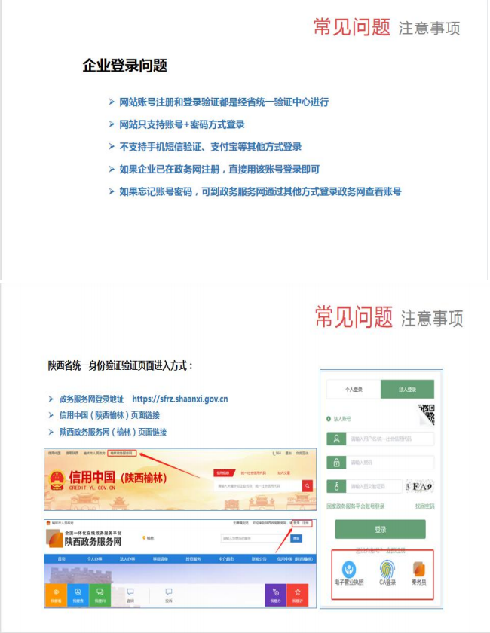

附件：

二次报价表

单位：元

采购项目名称 | 2026年老高川镇李家石畔村人居环境整治项目
采购项目编号 | HRC-ZBDL-2026-01193
供应商名称
(单位名称)
磋商报价 | 人民币（小写￥： 元）  （大写）：
工期
说明：谈判报价均系用人民币表示，以元为单位，大小写不一致时，以大写为准。

供应商：

法定代表人或被授权代表签字：

日期：

（注：现场报价使用表格，报价金额必须现场填写，不可编制在谈判响应文件中使用）

